ЗАПОРІЗЬКИЙ НАЦІОНАЛЬНИЙ УНІВЕРСИТЕТ
БІОЛОГІЧНИЙ ФАКУЛЬТЕТ
Кафедра загальної та прикладної екології і зоології
Кваліфікаційна робота
магістра

на тему: ЕКОЛОГІЧНИЙ СТАН ҐРУНТІВ ДНІПРОВСЬКОГО РАЙОНУ М. ЗАПОРІЖЖЯ

Виконала: |  | Студентка |  | 2 | курсу, групи | 8.1019
спеціальності |  |  | 101 Екологія
освітньо-професійної програми «Екологія та охорона навколишнього середовища»
Фітак К. С.__________________________________________
Керівник | доцент, доцент, к.б.н. Костюченко Н. І.
Рецензент | зав. каф., професор, д.б.н. Рильський О.Ф.

Запоріжжя – 2020
ЗАПОРІЗЬКИЙ НАЦІОНАЛЬНИЙ УНІВЕРСИТЕТ

Біологічний факультет
Кафедра загальної та прикладної екології і зоології
Рівень вищої освіти магістр
Спеціальність 101 Екологія
Освітньо-професійна програма Екологія та охорона
навколишнього середовища

ЗАТВЕРДЖУЮ
Завідувач кафедри загальної та прикладної екології і зоолоії,
д.б.н., проф.
О.Ф. Рильський
«____» |  | _____________ | ________року
З А В Д А Н Н Я

НА КВАЛІФІКАЦІЙНУ РОБОТУ СТУДЕНТЦІ
Фітак Карини Сергіївни
1. Тема роботи Екологічний стан ґрунтів Дніпровського району м. Запоріжжя
керівник роботи к.б.н., доцент Костючнко Н. І.
затверджена наказом ЗНУ від « 13 » липня 2020 р. № 1027-с
2. Строк подання студентом роботи « 17 » грудня 2020 року
3. Вихідні дані до роботи матеріали експериментальних досліджень; особисті спостереження; літературні посилання на авторів.
4. Зміст розрахунково-пояснювальної записки (перелік питань, які потрібно розробити) Всуп; Огляд наукової літератури; Матеріали та методи досліджень; Експериментальна частина; Охорона праці та безпека в надзвичайних ситуацыях; Висновки; Перелік посилань; Додатки.
5. Перелік графічного матеріалу (з точним зазначенням обов’язкових креслень): таблиці, рисунки.

6. Консультанти розділів роботи
Розділ | Консультант | Підпис, дата
 |  | завдання  видав | завдання прийняв
1 – 4

7. Дата видачі завдання 1 вересня 2019 р.
КАЛЕНДАРНИЙ ПЛАН
№  з/п | Назва етапів дипломної роботи | Строк виконання етапів роботи | Примітки
1 | Огляд літературних джерел. Написання відповідного розділу роботи. | жовтень – грудень 2019 | Виконано
2 | Вивчення, засвоєння методик дослідження. Написання відповідного розділу роботи. | січень – лютий 2020 | Виконано
3 | Засвоєння правил техніки безпеки під час виконання експериментальної частини. | квітень – березень 2020 | Виконано
4 | Проведення експериментальних досліджень. Оформлення результатів експерименту (таблиці, рисунки). Написання відповідного розділу роботи. | вересень – жовтень 2020 | Виконано
5 | Оформлення кваліфікаційної роботи. Предзахист роботи. | листопад –грудень 2020 | Виконано
6 | Рецензування кваліфікаційної роботи. | грудень 2020 | Виконано
7 | Захист кваліфікаційної роботи. | грудень 2020 | Виконано
Студентка К. С. Фітак
Керівник роботи Н. І. Костюченко
Нормоконтроль пройдено
Нормоконролер Н. М. Притула
РЕФЕРАТ

У роботі 68 сторінок, 8 таблиць, 2 рисунків, було використано 58 літературних джерел, із них 9 іноземною мовою.
Об’єктом дослідження є особливості формування мікроміцетних комплексів ґрунтів та санітарний стан піщаних субстратів Дніпровського району м. Запоріжжя.
Предметом дослідження є кількісний і якісний склад, структура мікроміцетних комплексів парків Дніпровського району (Кремлівський парк та парк Енергетиків) та санітарний стан пляжу Правобережний м. Запоріжжя.
Методи досліджень – мікробіологічний, аналіз видового багатства мікроміцетних комплексів, статистичні.
Мета кваліфікаційної роботи – дослідити вплив антропогенного навантаження на кількісні і якісні показники, таксономічну структуру мікоценозів парків Дніпровського району та санітарний стан пляжу Правобережний міста Запоріжжя як показник їхнього екологічного стану.
Теоретично та експериментально визначено: Парки Дніпровського району м. Запоріжжя відрізняються між собою як за кількісним, так і за якісним складом мікроміцетних комплексів, таксономічною структурою мікоценозів. Вказані відмінності обумовлені едафічними умовами, які склалися під впливом як природних, так і антропогенних чинників.
Проведений аналіз піщаного субстрату, відібраного з трьох ділянок пляжної зони показав, що за санітарно-мікробіологічній оцінки пляж Правобережний вважається забрудненним.

ҐРУНТИ, ПІСОК, МІКРООРГАНІЗМИ, МІКРОМІЦЕТНІ КОМПЛЕКСИ, РЕКРЕАЦІЙНІ ЗОНИ, АНТРОПОГЕННЕ НАВАНТАЖЕННЯ

ABSTRACT

In the work 68 pages 8 tables, 2 pictures were used 58 litery sources, including 9 in a foregin language.
The object of the research is features of formation of micromycete soil complexes and sanitary condition of sand substrates of Dniprovsky district of Zaporizhia.
The subject of the study is the quantitative and qualitative composition, the structure of micromycete complexes in the parks of the Dnieper district (Kremlin Park and Energetykiv Park) and the sanitary condition of the beach Pravoberezhny in Zaporizhia.
Research methods microbiological, analysis of species richness of micromycete complexes, statistical.
The purpose of the qualification work is to investigate the influence of anthropogenic load on quantitative and qualitative indicators, taxonomic structure of mycocenoses of parks of Dniprovskyi district and sanitary condition of Pravoberezhny beach in Zaporizhia as an indicator of their ecological condition.
Theoretically and experimentally determined: Parks of the Dniprovsky district of Zaporizhia differ in both quantitative and qualitative composition of micromycete complexes, taxonomic structure of mycocenoses. These differences are due to edaphic conditions that have developed under the influence of both natural and anthropogenic factors.
The analysis of the sandy substrate selected from three sections of the beach area showed that according to the sanitary-microbiological assessment, Pravoberezhny beach is considered to be polluted.

LAND, SAND, MICROORGANISMS, RECREATION ZONES, HEAVY METALS, MICROSCOPY MUSHROOMS.
ЗМІСТ

ВСТУП 8
1 ОГЛЯД НАУКОВОЇ ЛІТЕРАТУРИ 10
1.1 Характеристика Кремлівського парку 10
1.2 Характеристика парку Енергетиків 11
1.3 Характеристика Правобережного пляжу 11
1.4 Роль мікроорганізмів у процесах ґрунтоутворення 12
1.5 Фізико-хімічні властивості піщаних субстратів 15
1.6 Вплив антропогенних факторів на формуванні ґрунтової мікрофлори 18
1.7 Вплив автомобільного транспорту на ґрунтову мікрофлору 21
1.8 Вплив промисловості на мікроорганізми 24
1.9 Вплив важких металів на мікроорганізми 25
2 МАТЕРІАЛИ І МЕТОДИ ДОСЛІДЖЕННЯ 31
2.1 Об’єкт дослідження 31
2. 2 Лабораторні дослідження 32
2.2.1 Відбір і підготовка ґрунтових зразків для мікологічних досліджень 32
2.3 Статистична обробка даних 37
3 ЕКСПЕРИМЕНТАЛЬНА ЧАСТИНА 38
3.1 Загальна чисельність мікроміцетів ґрунту парків м. Запоріжжя 38
3.2 Родовий склад і видове різноманіття мікоценозів ґрунтів парків Дніпровського району м. Запоріжжя 39
ВИСНОВКИ 52
ПЕРЕЛІК ПОСИЛАНЬ 54
ДОДАТКИ 59

ВСТУП

Дослідженню стану об’єктів довкілля урбанізованих територій та оцінці їх екологічного стану приділяють велику увагу [1], адже сучасний стан навколишнього середовища і подальше його погіршення внаслідок невпинного процесу урбанізації, зумовлюють численні екологічні, санітарно-гігієнічні та інші проблеми. Важливе місце в таких дослідженнях має вивчення ґрунтового покриву. Рекреаційні зони піддаються значно більш інтенсивним навантаженням, ніж природні і ті, що використовуються в сільському господарстві.
Серед різних типів антропогенно-трансформованих ландшафтів особливе місце належить містам і міським агломераціям. Усі компоненти біоти на урбанізованих територіях схильні до потужного і глибокого перетворення у наслідок комплексної трансформації середовища і поєднаної дії полютантів [2]. Антропогенна трансформація ґрунтів природних екосистем і урбаноземів у більшості випадків призводить до структурно-функціональних змін мікробіоценозів у цілому і мікроміцетних комплексі зокрема. Наслідками порушення функціонування мікробного компоненту може бути утворення мікробних токсинів, зокрема мікотоксинів, що продукуються мікроміцетами.
В урбаноземах знижується чисельність і біомаса мікроскопічних грибів, а також формуються стійкі до забруднення мікоценози. Враховуючи те, що забруднення довкілля є одним з вагомих чинників у формуванні мікробних ценозів антропогенно-змінених ґрунтів, актуальним є визначення специфіки впливу забруднення на кількісний склад ґрунтових мікроскопічних грибів та біомасу їх міцелію і спор, як однієї з ланок процесів продукування та трансформації речовини і енергії в екосистемах.
Головними рекреаційними зонами міста Запоріжжя є парки, сквери та піщані пляжі – масиви алювіальних відкладів, які утворилися вздовж обох берегів Дніпра. Поверхневі шари ґрунту, передусім доступні забрудненню речовинами органічного походження, що накопичуються в результаті діяльності людини [3].
У Дніпровському районі, що знаходиться на правому березі р. Дніпро, існує 13 скверів та 5 парків, з яких для своїх досліджень ми обрали парк культури і відпочинку «Кремлівський» (парк ЗТЗ) та парк Енергетиків з прилеглим до нього Правобережним пляжем [1].
Актуальність дослідження кваліфікаційної магістерської роботи: зумовлена необхідністю контролю стану екосистем ґрунтів та піщаних субстратів від рекреаційного навантаження.
Метою кваліфікаційної роботи було дослідити вплив антропогенного навантаження на кількісні і якісні показники, видову структуру та видове різноманіття мікоценозів парків Дніпровського району міста Запоріжжя як показник їхнього екологічного стану.
Для досягнення мети були поставлені наступні завдання:
- визначити загальну чисельність мікроскопічних грибів в урбоземах рекреаційних зон Дніпровського району;
- визначити таксономічну структуру мікоценозів досліджуваних об’єктів;
- визначити екологічний стан піщаного ґрунту пляжу Правобережний за санітарними показниками.
Наукова новизна полягає в тому, що отримані дані розкривають вплив антропогенних чинників на стан мікробних комплексів рекреаційних зон Дніпровського району м. Запоріжжя.
Об’єктом дослідження є особливості формування мікроміцетних комплексів ґрунтів та санітарний стан піщаних субстратів Дніпровського району м. Запоріжжя.
Предметом дослідження є кількісний і якісний склад, структура мікроміцетних комплексів парків Дніпровського району (Кремлівський парк та парк Енергетиків) та санітарний стан пляжу Правобережний м. Запоріжжя.
Результати даної роботи свідчать про те що санітарний стан субстрату рекреаційних зонах Дніпровського району міста Запоріжжя вважається забрудненним через антропогенне навантаження.
Практичне значення одержаних результатів: зважаючи на отримані результати можемо ми рекомендувати, що під час майбутніх реконструкцій потрібно підвищити якість санітарного стану парків та розробити план заходів щодо зниження антропогенного навантаження на досліджувальні об’єкти.
За матеріалами дослідження опубліковано друкованих праць: 2 тези за матеріалами даних наукових конференцій.
1 ОГЛЯД НАУКОВОЇ ЛІТЕРАТУРИ

1.1 Характеристика Кремлівського парку

Парк культури і відпочинку «Кремлівський» (парк ЗТЗ), що розташований у Дніпровському районі, – популярне місце масового відпочинку загальноміського значення. Площа близько 7 га (довжина – 380 м, ширина – 230 м) [4].
Цей парк представлений ландшафтним лісопарком, де головним ландшафтоутворюючим елементом є глибока балка з вельми крутими схилами. Східний схил і верхів'ї балки в своїй верхній третині мають широкі штучні тераси, які в даний час зарошені. За тальвегу проходить весняний водотік, ґрунтові води місцями виходять на поверхню. Плакорна частина парку оточує балкові схили зі сходу, півночі і північного заходу.
Ґрунт – чорнозем справжній, у тальвегу на значній площі спостерігається заболочування.
Вся балка, виключаючи тальвег і незначні за площею ділянки штучних терас, заліснена давно натуралізованими деревно-чагарникових насадженням. Плакорна частина лісопарку також на значній площі зайнята штучним деревостаном.
Плакорна (рівнинна) частина парку – повністю штучний ландшафт, облаштований для відпочинку дорослих і дітей, і проведення масових заходів. Крім того, що це районний парк є місцем повсякденного відпочинку, тут проводяться заходи загальноміського значення.
У теплий період року на головній площі працюють дитячі атракціони. У північно-західному куті під кронами дерев розташовані кафе, які є місцем активного відпочинку. На терасі в північно-східній частині балки і недалеко від входу із західної частини парку обладнані відкриті тренажерні зали з різноманітними снарядами, виконаними з металу. А на північній схиловій ділянці і в північній частині тальвегу розміщені вогнищеві майданчики зі стаціонарними мангалами, урнами і товстими колодами в якості лавок.
Необхідно відзначити, що рельєф місцевості дозволяє зробити надзвичайно привабливий в естетичному і оздоровчому плані лісопарковий комплекс – у цьому сенсі потенціал парку Кремлівського найбільш високий серед всіх парків, що існують у місті Запоріжжя [5].

1.2 Характеристика парку Енергетиків

Парк Енергетиків – парк-пам'ятка садово-паркового мистецтва місцевого значення. Об'єкт розташований на території площею 10,6 га [4].
Парк Енергетиків розташований біля ДніпроГЕСу. Знаходиться поряд із житловими будинками, перетинається дорогою і за нею густий ліс з деревно-чагарниковими насадженнями. Частина парку – повністю штучний ландшафт, облаштований для відпочинку дорослих і дітей. На території парку працює фонтан. У середині парку знаходиться велике футбольне поле.

1.3 Характеристика Правобережного пляжу

Правобережний пляж знаходиться у Дніпровському районі. Навпроти цього пляжу знаходиться промислова зона. У ній розташовано такі основні забруднювачі як ПАТ «Запоріжсталь», ПрАТ «Дніпроспецсталь», АТ «Запорізький завод феросплавів», ПрАТ «Запоріжкокс», ПрАТ «Український графіт», ПрАТ «Запорізький завод зварювальних флюсів та скловиробів», ключові комунальні підприємства міста, легендарна гідроелектростанція ДніпроГЕС, Запорізький річковий порт, які чинять вплив за рахунок своїх викидів.
У 2019 році було завершено реконструкцію лівої частини Правобережного пляжу. У результаті її повністю оновили. Збільшено площу, облаштовано хвилеріз, замінено пісок, збудовано пандус, встановлено тіньові навіси, переодягальні, спортивні тренажери, медичний пункт та ін.
Наприкінці 2019 року стартував наступний етап реконструкції. Замінено піщану основу пляжу. Виконано демонтажні роботи. Прокладено систему водопостачання. Облаштовано оглядові майданчики, сходи, підпірні стінки, зовнішнє освітлення з сонячними батареями, доріжки до води та доріжку вздовж пляжу, встановлено тіньові навіси, кабінки для перевдягання. Висаджено зелені насадження. На прилеглій території встановлено лавки, урни, велопарковки. Повністю змінився не лише пляж, а і прилегла до нього ділянка.

1.4 Роль мікроорганізмів у процесах ґрунтоутворення

Ґрунт – верхні горизонти гірських порід, природно змінених сумісним впливом ряду чинників. Тип ґрунту складається залежно від: материнської породи, клімату, рослинності, рельєфу країни, віку ґрунтоутворювального процесу [6].
Ґрунт є природним середовищем, у якому наявні всі необхідні умови для розвитку мікроорганізмів. Ґрунтова мікрофлора дуже різноманітна: у ґрунті перебувають бактерії, актиноміцети, гриби, найпростіші і фаги. Ґрунт населений мікроорганізмами і є основним резервуаром їх поширення [7].
Є. М. Мішустін [8] розглядає ґрунт як складну гетерогенну систему, мікробні асоціації якої можуть бути вивчені в різних за масштабами місцепроживаннях, різних генетичних горизонтах, ґрунтах різних типів ландшафтів, географічних зон і біомів, тобто з урахуванням ієрархії місцепроживань, як би вставлених один в одного.
Такий підхід представляється вельми продуктивним для вирішення питань структури і функціонування ґрунтових мікробних угруповань. У межах ієрархії місцепроживань можна виділяти угруповання будь-якого розміру, масштабу або рівня залежно від мети і області інтересів ґрунтового мікробіолога, і вивчати їх структуру в різних аспектах.
Наявність у ґрунтових екосистемах найрізноманітніших груп мікроорганізмів, які відрізняються за біологічною та біохімічною специфічністю, обумовлює їх важливу роль у ґрунтових процесах. Кількісний і якісний склад мікрофлори, співвідношення окремих фізіолого-трофічних груп у мікробіоценозі ґрунту значною мірою залежить від способу обробітку ґрунту, вмісту гумусу тощо [9].
Мікроорганізми ґрунту дуже різноманітні за складом і біологічною діяльністю. Сумарна маса мікроорганізмів лише у верхньому горизонті досягає декількох тонн на гектар. Чисельність мікроорганізмів вимірюється мільярдами в 1 грамі ґрунту. Загалом, маса ґрунтових мікроорганізмів складає 0,01–0,1% від всієї біомаси суші [10]. За висловом В. І. Вернадського, «ґрунт просякнутий життям». Мікроорганізми впродовж доби можуть давати кілька поколінь.
Загальновідомим є той факт, що чисельність мікроорганізмів у ґрунті постійно змінюється. Але в будь-якому ґрунтовому покриві є певний природний рівень чисельності мікробіоти, який можна розглядати в якості пулу, іншими словами, того запасу мікроорганізмів ґрунту, який не забезпечується енергетичними речовинами, необхідним для безперервного розмноження, але знаходиться в стані підтримки. На величину такого запасу впливає сезонність, пул обумовлюється особливостями самого ґрунту і факторами середовища, що впливають на ґрунтові властивості [11].
Інтенсивність продукційного потенціалу ґрунтових мікроорганізмів характеризують, вимірюючи сумарну кількість синтезованої біомаси за певний період. Зазвичай біомаса, накопичена грибами в ґрунтової товщі, перевищує таку в бактерій, це явище характерне для всіх типів зональних ґрунтів, але особливо помітна перевага грибної біомаси в лісових
ґрунтах [12].
З глибиною чисельність практично всіх груп ґрунтових мікроорганізмів зменшується, у той же час хімічний склад ґрунту в межах орного шару залишається однаковим. У такому випадку зниження чисельності мікробного населення з глибиною може бути викликано погіршенням повітряного режиму або накопиченням будь-яких токсичних речовин у нижніх горизонтах ґрунту, ймовірно, продуктів неповного розпаду рослинних залишків. В. Т. Ємцев та Є. М. Мішустін [13] вважають, що зниження мікробіологічної активності в міру поглиблення в ґрунт підтверджується і таким сумарним показником, як «дихання ґрунту», тобто виділення діоксиду вуглецю, що служить показником життєдіяльності мікроорганізмів. Найбільш активним за енергією дихання слід вважати верхній шар ґрунту.
Бактерії – це одноклітинні організми розміром декілька мікрометрів. За характером поглинання вуглецю виділяють автотрофні бактерії, що засвоюють вуглець з повітря, і гетеротрофні, які використовують вуглець з готових органічних сполук.
Порівняно з морфологічною різноманітністю багатоклітинних організмів, бактерії морфологічно відносно мало диференційовані [14]. Бактерії можуть бути як автотрофами, так і гетеротрофами, проте більшість бактерій належить до гетеротрофних організмів, яким для існування необхідна готова органічна речовина. Бактерії-автотрофи зустрічаються рідше. Як джерело енергії вони використовують процеси окислення простих хімічних сполук: аміаку, сірководню, оксиду вуглецю.
По відношенню до кисню бактерії поділяються на дві групи: аеробні (потрібен кисень) та анаеробні (не потрібен кисень). Бактерії беруть активну участь у трансформації органічних речовин в усіх ґрунтах. Вони здатні розкладати майже всі органічні сполуки – білок, прості цукри, крохмаль, органічні кислоти, спирти, альдегіди.
Мікроскопічні гриби знаходяться в ґрунтах переважно у вигляді спор і міцелію. Ґрунти містять значний запас спор грибів, які переважно знаходяться у стані спокою, це ще називають фунгістазис і визначається як абіотичними ґрунтовими чинниками (недостатністю доступних поживних речовин, низькою вологістю, температурою), так і біотичними чинниками – дією метаболітів ґрунтових мікроорганізмів. Їх сприятлива зміна спричинює вихід спор із стану спокою, проростання та розвиток міцелію [15].
На розселення грибів у ґрунті значно впливають такі фактори як: фізичні та хімічні властивості ґрунту (насиченість ґрунту органічними речовинами, кислотність ґрунту та ін.), температура, вологість, забезпеченість киснем, рослинний покрив ґрунту. Так, у кислих ґрунтах чисельність грибів більша, ніж у нейтральних, але їх видове різноманіття менше. На думку Т. Г. Мірчинк і J. H. Warcup [28] таке пояснюється не стільки несприятливою реакцією ґрунтового розчину, а тому, що в цих умовах гриби не витримують конкуренції з іншими мікроорганізмами.

1.5 Фізико-хімічні властивості піщаних субстратів

Піски – це рухомі нагромадження продуктів вивітрювання гірських порід. Їх мінеральний склад має чотири елементи: польовий шпат (59 %), рогові обманки (16,8 %), кварц (12 %), слюда (3,8 %). Всі інші мінерали становлять близько 8 % загальної маси. Найбільш міцним мінералом є кварц, далі – польові шпати, рогові обманки, піроксени, слюда [16].
Кварц досить стійкий до хімічного вивітрювання, не вступає в хімічні реакції з лугами, кислотами та іншими елементами. Повільно відбувається вивітрювання польових шпатів. Рогові обманки та піроксени найбільш активно вступають у хімічні реакції з іншими сполуками й елементами, підлягають інтенсивному хімічному вивітрюванню [17].
У фракціях фізичного піску (частинки розміром 0,01 – 1,0 мм) кварц займає 86 %, польовий шпат – 12 %, а мінерали інших груп – біля 2 %.
Хімічний склад мінералів: SiO₂ – 86,45 %; Al₂O₃ – 7,61; Fe₂O₃ – 1,22; MgO – 0,18; CaO – 0,91; Na₂O – 1,35; K₂O – 2,06; H₂O – 0,96; SO₂ – 0,02; P₂O₅ – 0,04 %. Проте, він може дещо змінюватися, залежно від складу початкової гірської породи [18].
У пісках практично повністю відсутні поживні речовини, необхідні для росту і розвитку рослин. Калій і фосфор присутні тут у вигляді оксидів в незначній кількості, азоту немає. Родючість пісків забезпечується домішками дрібних глинистих частинок. Чим більше в них знаходиться частинок діаметром до 0,01 мм, тим вищий уміст доступних рослинам поживних речовин. Найбіднішими є морські та перемиті річкові піски, в яких кількість кварцевих зерен досягає 98 % [19].
Піски характеризуються незначною теплоємністю, що зумовлено низькою теплоємністю кварцу, основного мінерального компоненту. Вона становить близько 0,198 кал.
Піски мають значну теплопоглинальну здатність. Сухий пісок здатний поглинати 82 % сонячної енергії, яка надходить на поверхню, а вологий – 91 %. Ці показники близькі до чорноземних ґрунтів.
Сукупність незначної теплоємності і високої теплопоглинальної здатності спричинює швидке нагрівання та охолодження пісків. Улітку температура їхнього поверхневого шару на Україні досягає 50-65 °С, перевищуючи температуру повітря на 15-30 °С. Вночі піски інтенсивно охолоджуються і температура поверхні становить 10-15 °С [20].
Піски відносяться до легких ґрунтів. Весною вони швидко прогріваються, їхня температура істотно перевищує температуру глинистих ґрунтів. Проте в зимовий період вони глибше і швидше промерзають.
Піски мають пористість 40-45 %. Повітропроникність піщаного ґрунту залежить від розмірів піщаних частинок та молекулярної взаємодії між ними і краплями води. Сухі ґрунти дрібного гранулометричного складу слабо вентилюються, повітря поступово насичується шкідливими для рослин газами, що створює несприятливі умови для кореневої системи рослин.
Рівень залягання ґрунтових вод впливає на підняття капілярної вологи в пісках. Якщо вони на дрібнозернистих пісках мають глибину 80-110 см, то внаслідок капілярного підняття живлять молоді сіянці чи саджанці вже на першому році посадки. У разі більш глибокого залягання грантові води впливають на запаси вологи у кореневмісному шарі ґрунту лише в наступні роки [21].
Висока пористість пісків і наявність значних пустот між окремими частинками піску зумовлює їх високу водопроникність. Це означає, що під час випадання дощу вода швидко вбирається ґрунтом.
Під час випаровування води з поверхні піску його верхні піщинки висихають, утворюють пухкий шар з незначною або повністю відсутньою капілярністю. Це перешкоджає капілярному підняттю вологи до поверхні ґрунту і її випаровуванню. У процесі заростання пісків рослинністю верхній шар їх ущільнюється, у ньому збільшується вміст глинистих частинок і відповідно капілярність. За сформованого ґрунтового покриву випаровування води з поверхні стає значним.
Піски мають невисокий показник найменшої вологоємності. За цією ознакою їх поділяють на низьковологомісткі (6 %).
Тип водного режиму пісків значною мірою залежить від глибини залягання ґрунтових вод, основними із них є промивний і непромивний. Промивний тип характерний для голих незарослих пісків. Завдяки пухкому складу пісків, незначній вологоємності, відсутності поверхневого стоку опади проникають через значну товщу піску і досягають ґрунтових вод (вони залягають на глибині 10-12 м і більше).
В окремі посушливі роки опади не досягають ґрунтових вод. Такий тип водного режиму називається періодично непромивним. Коли в окремі роки з більшою кількістю опадів відбувається контакт атмосферних опадів і ґрунтових вод, то тип водного режиму називається періодично промивним.
За родючістю та періодом ґрунтоутворювального процесу піски і піщані ґрунти поділяють на три групи:
- незарослі рухомі піски без ґрунтового покриву;
- мало- і середньо-гумусні примітивні ґрунти, які формуються на горбистих еолових пісках та улоговинах видування. Глибина гумусного горизонту тут 5-30 см, вміст гумусу 0,3-0,8 %;
- древні потужні ґрунти на пісках давньо-еолового і давньо-алювіального походження: дерново-підзолисті, дерново-глейові, каштанові, бурі. Потужність гумусового горизонту 0,8-1,8 м, вміст гумусу 0,8-1,5 %, форми рельєфу пологі [22].

1.6 Вплив антропогенних факторів на формуванні ґрунтової мікрофлори

Антропогенні фактори середовища – це фактори, зумовлені діяльністю людини. Вони можуть бути як прямими, так і опосередкованими. Прикладами прямого впливу людини на природу можуть служити зведення лісів на значних територіях, неконтрольований збір рослин, надмірне знищення тварин, що призводить до різкого скорочення чисельності багатьох видів, а в ряді випадків до їх повного зникнення. Непрямий вплив антропогенних факторів здійснюється шляхом зміни ландшафтів, клімату, фізичного стану та хімічного складу атмосфери, гідросфери, ґрунтів та інше. Забруднення середовища промисловими і побутовими відходами викликає серйозні зрушення в екологічній рівновазі, призводить до деградації угруповань організмів – біоценозів, що складалися й еволюціонували тисячоліттями. Збільшуючи продуктивність земель, людина на місці натуральних природних комплексів створила для культурних рослин і домашніх тварин практично нове середовище, нові угруповання організмів – агробіоценози. Непомірне розорювання земель та випасання худоби, рубка водоохоронних лісів призвели в ряді районів до катастрофічного екологічного стану природних біоценозів, посилили водну і вітрову ерозію ґрунтів і обміління річок.
Збільшення антропогенного навантаження на довкілля призводить до накопичення забруднюючих речовин в усіх природних компонентах. Особлива проблема виникає у разі забруднення ґрунтів. Ґрунти як унікальне екологічне середовище і акумулююча система, здатні нагромаджувати важкі метали і хімічні засоби захисту рослин і є основним джерелом забруднення суміжних середовищ, а також вищих рослин [23].
Забруднення ґрунту – це наявність в його складових хімічних сполук, які не властиві ґрунту. Надходження в ґрунт величезної кількості промислових відходів, хімічних добрив, пестицидів та ін. Сприяє утворенню штучних біогеохімічних провінцій зі зміненими хімічним складом і властивостями ґрунту [24].
Важкі метали є небезпечними забруднювачами навколишнього природного середовища. Близько 90 % їх сполук потрапляє у довкілля з викидами підприємств гірничорудної та металургійної промисловості. Відомо, що ґрунтові мікроскопічні гриби чутливі до змін умов існування, зокрема до забруднення ґрунту важкими метали. У таких ґрунтах змінюється видовий склад, пригнічується їх розвиток, з’являються резистентні до забруднення види мікроміцетів [25].
Забруднення ґрунту викидами міського транспорту пов'язане з їхнім складом. На поверхні ґрунту осідають важкі метали, оксиди сірки, азоту, сажа та інші токсичні сполуки. Зі збільшенням молекулярної маси газоподібних органічних речовин і кількості функціональних груп в молекулах, що містять азот, фосфор, кисень, сірку, зростає швидкість абсорбції. Абсорбція легких вуглеводнів ґрунтом залежить також від видового складу ґрунтових бактерій та інтенсивності мікробіологічних процесів, що протікають у ґрунті.
Ґрунти характеризуються значною сорбційною здатністю щодо оксидів сірки. До чинників, що сприяють кращому поглинанню діоксидів сірки ґрунтом, відносяться підвищений вміст органічного матеріалу в ґрунті, присутність в ньому карбонатів кальцію, вологість, дисперсність і кислотність ґрунту, а також заселеність мікроорганізмами [26].
У ґрунтах придорожніх зон найінтенсивніше накопичуються валові і рухомі форми свинцю, срібла, цинку і, у меншій мірі – міді, олова, хрому, молібдену, кобальту, заліза. В умовах мегаполісу важкі метали акумулюються в безпосередній близькості від автошляхів (15-20 метрів) і на віддалені 50-100 м. На відкритій відмічається накопичення важких металів на відстані 150 метрів від дорожнього полотна. На його межі накопичення транспортного забруднення в ґрунтах зазвичай досягає найбільшої величини. Встановлено, що 75 % свинцю, що міститься в паливі, виділяється і швидко розсіюється в повітрі. Найбільш активною є крупна фракція, що забруднює ґрунти від 5 до 100 м від краю дорожнього полотна. Найбільш дрібні часточки переносяться повітрям на великі відстані [27].
Загальновідомо, що забруднення ґрунту важкими металами призводить до порушення її екологічних властивостей: погіршується структура ґрунту, збільшується щільність, зменшується загальна пористість, знижується водопроникність, погіршується водно-повітряний режим, підсилюються процеси ерозії і дефляції, що унеможливлює виконання ґрунтом своїх функцій. Високі дози важких металів викликають аліфатизацію гумусу, що веде до збільшення змісту вуглеводів, гідролізованості гумусу, ступеня окислюваності гумусу. Забруднення ґрунту важкими металами впливає і на якісний склад гумусу, в основному знижуючи уміст гумінових кислот і збільшуючи вміст фульвокислот, що призводить до збільшення фітотоксичності ґрунту [28].
Сильний антропогенний пресинг (забруднення важкими металами, нафтопродуктами, пестицидами, внесення високих доз мінеральних добрив) активно діє на мікробні комплекси ґрунту. Різна стійкість компонентів мікробіоценозу ґрунту до антропогенної дії призводить до випадіння найбільш чутливих ланок, які можуть послужити в ролі індикаторів забруднення міських ґрунтів. У свою чергу це змінює інтенсивність окремих стадій процесів кругообігу біогенних елементів, що веде до деградації ґрунтів, мінералізації гумусу, порушення екологічних функцій ґрунтів, знижується стійкість екосистеми в цілому і її окремих компонентів [29].
На сьогодні нафта і нафтопродукти представляють один з найбільш широко поширених і токсичних класів забруднювачів навколишнього природного середовища. Поступаючи в ґрунт, вони в першу чергу впливають на її біологічні властивості. Відзначається зниження продуктивності таких ґрунтів, погіршення екологічного стану та їх функцій в біосфері [30].
За літературними даними [31], одним з основних факторів, що визначають фітотоксичність нафтозабруднюючого ґрунту, є перебудова в співтоваристві мікроміцетів, у результаті якої в складі комплексу збільшується частка видів, що виявляють фітотоксичну активність. Крім того, зі збільшенням концентрації нафтопродуктів у ґрунті відбувається стимуляція життєдіяльності мікроміцетів, які продукують токсичні для рослин речовини в прикореневій зоні.
Дослідженнями мікробних комплексів урбаноземів встановлена зміна чисельності і якісного складу мікробних угрупування і накопичення в них токсигенних, алергенних і патогенних мікроорганізмів, зокрема, ґрунтових мікроміцетів, що повинне привернути увагу санітарних і медичних мікробіологів [32].

1.7 Вплив автомобільного транспорту на ґрунтову мікрофлору

Вплив автомобільного транспорту на екологічну ситуацію у нашій країні досяг критичної межі – показники забруднення атмосферного повітря і довкілля перевищують всі допустимі показники світових норм і стандартів [33].
Транспортно-дорожний комплекс – одне з найпотужніших джерел забруднення навколишнього середовища. Крім того, транспорт – основне джерело шуму у містах, а також джерело теплового забруднення.
Гази, які виділяються внаслідок спалювання палива у двигунах внутрішнього згорання, містять більше 200 найменувань шкідливих речовин, у тому числі канцерогени. Нафтопродукти, залишки від стертих шин та гальмівних колодок, сипкі і пилові вантажі, хлориди, які використовують для посипання доріг взимку, забруднюють придорожні смуги та водні об’єкти.
У наш час автотранспорт є основним джерелом забруднення повітря у великих містах.
Шкідливі речовини, під час експлуатації автотранспорту, потрапляють у повітря з вихлопними газами, випарами з паливних систем, а також під час заправки автомобіля паливом. На викиди оксидів вуглецю (вуглекислий газ і чадний газ) впливає також рельєф дороги та режим і швидкість руху автомобіля. Наприклад, якщо збільшувати швидкість авто і різко зменшувати її під час гальмування, то у вихлопних газах кількість оксидів вуглецю збільшується у 8 разів. Мінімальна кількість оксидів вуглецю виділяється при рівномірній швидкості автомобіля 60 км/год.
Таким чином, вміст шкідливих речовин у вихлопних газах залежить від ряду умов: режиму руху автотранспорту, рельєфу дороги, технічного стану авто та ін [34].
Дизельний двигун вважається екологічно чистішим, ніж карбюраторний. Але дизельні двигуни викидають дуже багато сажі, яка утворюється як продукт згорання палива. Ця сажа містить у собі канцерогенні речовини та мікроелементи, викид яких у атмосферу просто недопустимий.
Вихлопні гази накопичуються у нижніх шарах атмосфери, тобто шкідливі речовини знаходяться в зоні дихання людини. Тому автомобільний транспорт варто віднести до категорії найнебезпечніших джерел забруднення повітря поблизу автомагістралей [35].
Забруднення поверхні землі транспортними і дорожніми викидами накопичується поступово, в залежності від кількості автотранспорту, що проїжджає через трасу, дорогу, магістраль і зберігається дуже довго навіть після ліквідації дорожнього полотна (закриття дороги, траси, магістралі або повна ліквідація шляху та асфальтного покриття [36].
Різні хімічні елементи, особливо метали, що накопичуються у ґрунтах, засвоюють рослини і через них по харчовому ланцюгу переходять в організм тварин і людини. Частина з них розчиняється і виноситься ґрунтовими водами, потім потрапляє в ріки, водойми і вже через питну воду може потрапити у людський організм.
Найбільш поширеним і найтоксичнішим із транспортних викидів є свинець. Санітарна норма вмісту свинцю у ґрунті – 32 мг/кг. За даними екологів вміст свинцю на поверхні ґрунту біля траси Київ - Маріуполь в Україні наближається до 1000 мг/кг, але в місті, де дуже інтенсивний рух транспорту, цей показник може бути більшим у 5 разів. Більшість рослин легко переносить підвищення вмісту важких металів у ґрунті, лише при вмісті свинцю більше 3000 мг/кг починається пригнічення рослинного світу навколо дороги. Для тварин небезпечним є вміст 150 мг/кг свинцю у їжі [37].
Транспорт не лише забруднює навколишнє середовище, він також є джерелом шуму.
Рівень шуму вимірюють у децибелах (дБ). Для людини межа дорівнює 90 дБ, якщо звук перевищує цю межу, то це може викликати у людини нервові розлади і постійний стрес. Останнім часом транспортний шум став дуже гострою проблемою для населення. Близько 40 % населення Запоріжжя проживає в умовах так званого шумового дискомфорту, при чому половина з них знаходиться під впливом шуму, рівень якого перевищує 70 дБ. Вважається, що у місті 60-80 % шуму створює рух транспортних засобів [38].
Джерелами шуму під час руху транспорту є: силовий агрегат, системи впуску і випуску, агрегат трансмісії, колеса під час контакту з поверхнею дороги тощо.
У розвинутих країнах для зниження транспортного шуму вдаються до таких заходів:
- забезпечення рівномірного і вільного руху;
- зниження інтенсивності руху та заборона руху вантажного транспорту у нічний час;
- перенесення транзитних магістралей і доріг для вантажного руху із житлових зон;
- побудова шумозахисних споруд та зелені насадження;
- створення на придорожній території захисних смуг;
- побудова прозорих захисних шумових екранів [39].

1.8 Вплив промисловості на мікроорганізми

Викиди забруднюючих речовин в атмосферне повітря стаціонарними джерелами по Запорізькій області у 2018 році склали 174,7 тис. тонн. В структурі викидів забруднюючих речовин основну частину складають діоксид та інші сполуки сірки, оксиди азоту, оксид вуглецю та речовини у вигляді суспендованих твердих частинок, недиференційованих за складом [40].
Промислові викиди в атмосферу також є суттєвим джерелом забруднення ґрунту токсичними речовинами. Навколо металургійних, хімічних та інших заводів виникають широкі зони (інколи до десятка кілометрів), ґрунт яких інтенсивно забруднюється важкими металами, сполуками сірки тощо. Незадовільне збирання, вивезення та знешкодження рідких і твердих відходів господарської та промислової діяльності людини в кінцевому наслідку зумовлює появу штучних геохімічних провінцій, ґрунт яких значно забруднений хімічними речовинами.
До 20 % забруднених земель міських, приміських та індустріальних районів перебувають у кризовому стані. Спостерігається окислення ґрунтів, зменшення рухомого фосфору та обмінного калію. Зменшення площі зрошення, сучасний технічний стан зрошувальних і осушувальних систем, значні площі підтоплених зрошених земель та кислих і зарослих чагарниками осушених земель тощо призвели до зниження загальної врожайності сільськогосподарських культур щодо її проектного рівня на 30-40 % на зрошених та на 15-37 % на осушених землях.
Серйозну проблему, яка пов’язана з забрудненням ґрунтів, становлять техногенні викиди в зоні промислових підприємств. У містах основним джерелом забруднення ґрунтів важкими металами є підприємства чорної та кольорової металургії, легкої промисловості. Обстеження показали, що забруднення території навколо багатьох металургійних комбінатів, заводів, шахт, підприємств енергетики відповідає небезпечному та помірно-небезпечному рівням. Основними забруднювачами тут є марганець, хром, свинець, кобальт, нікель, цинк, мідь [41].
Небезпека забруднення ґрунтів визначається не тільки кількісним показником вмісту важких металів, але й класом небезпеки окремих токсикантів. До першого класу шкідливості відносяться миш’як, кадмій, ртуть, селен, свинець, цинк, фтор, бензапірен. До другого – бор, кобальт, нікель, мідь, молібден, сурма, хром. До третього – барій, ванадій, вольфрам, марганець, стронцій. Їх вміст у ґрунті може оцінюватися як за валовим показником, так і за рухомими формами елементів. Багато з них спричиняють захворювання людей [42].

1.9 Вплив важких металів на мікроорганізми

Ґрунт виконує ряд екологічних функцій, які забезпечують стабільність окремих біогеоценозів та біосфери в цілому. Забруднення едафотопів важкими металами – один із негативних наслідків діяльності людини і в наш час набуває глобального характеру. Необхідно зауважити, що до групи – важких металів, якщо враховувати їх атомну масу, належить більше 40 елементів, проте найчастіше в науковій літературі розглядається екологічна небезпека хрому, мангану, феруму, вольфраму, молібдену, кобальту, нікелю, купруму, цинку, кадмію, плюмбуму, меркурію, талію, вісмуту, арсену і сурми. Тому необхідно розмежовувати поняття вміст елементу в середовищі і його токсичність. Загально відомо, що за певного рівня в ґрунтах більшість – важких металів є життєво необхідними для живих організмів (купрум, цинк, кобальт, манган та ін.) і належать до мікроелементів [43].
У даний час все більш нагальною стає проблема посилення антропогенного впливу на навколишнє середовище. Однією з головних складових викидів забруднюючих речовин антропогенного походження є надходження в атмосферу, гідросферу і літосферу таких критеріальних ксенобіотиків, як важкі метали. Частина техногенних викидів важких металів надходить в атмосферу у вигляді тонких аерозолів, переноситься на значні відстані і викликає глобальне забруднення навколишнього природного середовища. Інша частина зі стічними водами підприємств потрапляє в природні водойми, де важкі метали накопичуються у водному середовищі і донних відкладеннях і можуть стати джерелом вторинного забруднення екосистем [44].
Стан навколишнього природного середовища є найважливішим чинником, що визначає життєдіяльність людини і суспільства. Високі концентрації багатьох хімічних елементів і сполук, обумовлені техногенними процесами. Важкі метали виявлені у всіх природних середовищах: атмосфері, воді, ґрунті, рослинах.
Важкі метали складають значну частку забруднювачів навколишнього середовища і за токсичністю займають друге місце після пестицидів.
Важкі метали навіть в незначних концентраціях отруйні. Проникаючи в живі клітини, вони порушують їх життєдіяльність, але своє токсичну дію важкі метали проявляють тільки у вигляді іонів.
Важкі метали, зокрема плюмбум, характеризуються перемінною валентністю, низькою розчинністю їхніх гідроокисів, високою здатністю утворювати комплексні сполуки і природною катіонною здатністю.
Всі існуючі мікроорганізми живуть в безперервній взаємодії із зовнішнім середовищем, в якій вони перебувають, тому піддаються різноманітним впливам.
Відомо, що мікроорганізми проявляють стійкість практично до всіх важких металів. Завдяки здатності швидко адаптуватися до умов існування, вони можуть служити індикаторами змін у навколишньому середовищі [45].
Токсичність важких металів по відношенню до мікроорганізмів залежить від таких факторів навколишнього середовища як рН, іонна сила, природа і концентрація катіонів та аніонів, а також наявності органічних сполук, які здатні взаємодіяти з металами і впливати на їх біодоступність.
Параметри токсикометрії та механізми токсичної дії важких металів в експериментальних дослідженнях з використанням мікроорганізмів вивчені недостатньо.
Важкі метали, які потрапляють в навколишнє середовище в результаті виробничої діяльності людини (промисловість, транспорт тощо), є одним з найнебезпечніших забруднювачів біосфери.
Забруднення міських ґрунтів знижує якість життя населення, так як пилові частинки, що розноситься вітром, потрапляють в організм людини, приводячи до проблем зі здоров'ям. Фільтрація забруднюючих речовин, або їх кумуляція, залежить від властивостей ґрунту і насиченості її забруднювачами [46].
Важкі метали небезпечні тим, що вони мають здатність накопичуватися в живих організмах, включатися в метаболічний цикл, утворювати високотоксичні металоорганічні з'єднання, змінювати форми знаходження при переході від однієї природного середовища в іншу, не піддаючись біологічному розкладанню. Важкі метали викликають у людини серйозні фізіологічні порушення, токсикоз, алергію, онкологічні захворювання, негативно впливають на зародок і генетичну спадковість.
Проблема взаємодії важких металів і мікроорганізмів досліджується в декількох головних напрямках. Це питання, пов'язані з вивченням змін різних біохімічних, фізіологічних, генетичних та інших особливостей мікроорганізмів при їх контакті з металами в умовах чистої культури. При дослідженні акумуляції важких металів мікроорганізмами встановлені способи проникнення і місця локалізації цих елементів в клітинах, вплив фізіологічних параметрів культури і зовнішніх умов на накопичення металів мікроорганізмами [47].
Токсична дія металів на мікроорганізм проявляється в пригніченні їх метаболізму, в змінах кінетики росту і морфології. Як механізми, що забезпечують стійкість мікроорганізмів до впливу важких металів, відзначають біологічну трансформацію і часткову детоксикацію деяких з них.
Вплив важких металів позначається, перш за все, на первинних продуцента – мікроводоростей і ціанобактеріях. Вони нарівні з гетеротрофних мікроорганізмами можуть використовуватися для детоксикації середовища від металів, так як здатні акумулювати їх з води і донних відкладень. Солі срібла, ртуті, кадмію, нікелю, міді, кобальту порушують бар'єрні властивості цитоплазматичних мембран клітин, що в свою чергу призводить до зменшення трансмембранного потенціалу. Під дією іонів срібла, ртуті змінюються електрофізичні властивості цитоплазматичних мембран і цитоплазми клітин. Як один з широко поширених важких металів, використовується зеленими, бурими і жовто-зеленими водоростями. Він також міститься в деяких ґрунтових бактерій, хоча і не є необхідним елементом для розвитку більшості прокаріотів. Найбільш активними біоакумуляторами є бактерії роду Pseudomonas, а також ряд ціанобактерій. Такі властивості бактерій як здатність до адаптації і швидкого розмноження сприяють поширенню мікроорганізмів, стійких до важких металів. Найбільшою стійкістю до металів володіють бактерії, виділені в місцях, що містять промислові забруднення, і в родовищах відповідних металів. Особливо перспективним видається використання пігментсинтезуючих бактерій роду Serratia і Рseudomonas в ролі індикаторів забруднення середовища [33].
Велика частина важких металів необхідна в мікродозах для нормального функціонування живих систем. Однак при їх передозуванні спостерігаються порушення життєдіяльності, так як у людини і тварин їх з'єднання не беруть участі в нормальному обміні речовин і їх поступове накопичення веде до різних захворювання. Таким чином, дані метали переходять в ранг забруднювачів біосфери.
Слід також враховувати, що мікроорганізми відіграють велику роль і в міграції важких металів у ґрунті. У процесі життєдіяльності вони виступають в ролі продуцентів, споживачів і транспортують агентів в ґрунтової екосистемі. Багато грантові гриби виявляють здатність до іммобілізації важких металів, закріплюючи їх в міцелії і тимчасово виключаючи з кругообігу. Крім того, гриби, виділяючи органічні кислоти, нейтралізують дію цих елементів, утворюючи з ними компоненти, менш токсичні і доступні для рослин, ніж вільні іони [35].
Під впливом підвищених концентрацій важких металів спостерігається різке зниження активності ферментів: амілази, уреази, інвертази, каталази, а також чисельності окремих агрономічні цінних груп мікроорганізмів. Важкі метали інгібують процеси мінералізації та синтезу різних речовин в ґрунтах, пригнічують дихання ґрунтових мікроорганізмів, можуть виступати як мутагенний фактор. При надмірному вмісті важких металів в ґрунті знижується активність метаболічних процесів, відбуваються морфологічні трансформації в будові репродуктивних органів і інші зміни ґрунтової біоти. Важкі метали в значній мірі можуть пригнічувати біохімічну активність і викликати зміни загальної чисельності ґрунтових мікроорганізмів.
Важкі метали потрапляють до ґрунту зі стічними водами в якості відходів металургійних, гірничодобувних та інших підприємств. Ґрунт має властивість накопичення важких металів, які по харчовим ланцюгах потрапляють з ґрунту в рослина, з рослин – в організм людини. Природна ремедіації ґрунтів, забруднених важкими металами, протікає дуже повільно.
Діяльність мікробного компонента екосистем тісно пов’язана з природною здатністю природного середовища до самоочищення. При підвищеному вмісті важких металів у ґрунті відбувається перерозподіл видового складу мікробного співтовариства з розвитком видів. Зменшується кількість мікроорганізмів, грибів та їх різноманітність. З’являються або випадають з біоти окремі види мікроорганізмів, які найбільш резистенті або чутливі до факторів забруднення. Найбільш стійкі до дії високих концентрацій важких металів мікроскопічні гриби, оскільки вони здатні вибірково їх накопичувати. Це здатність у них виражена більше ніж у інших організмів [48].

2 МАТЕРІАЛИ І МЕТОДИ ДОСЛІДЖЕННЯ

2.1 Об’єкт дослідження

Досліджування проводилися в продовж 2019 – 2020 років на базі кафедри загальної та прикладної екології та зоології Запорізького національного університету. Аналізувався ґрунт, відібраний з території двох парків та піщаний субстрат з пляжної зони Дніпровського району м. Запоріжжя.
Робота проводилась у 2 етапи. У першому етапі досліджувався ґрунт двох парків Дніпровського району м. Запоріжжя.
Парк Кремлівський: ділянка 1 – балка з природною рослинністю; ділянка 2 – центральна частина парку; ділянка 3 – територія біля згарища; ділянка 4 – дитячий спортмайданчик; ділянка 5 – газон (Додаток А).
Парк Енергетиків: ділянка 1 – вздовж замощеної пішохідної доріжки; ділянка 2 – вздовж стежки; ділянка 3 – газон біля центральний входу до парку; ділянка 4 – автомобільна парковка; ділянка 5 – центральна частина парку (Додаток Б).
Другий етап – досліджувався санітарний стан пляжу Правобережний після його реконструкції. Проби відбирались з трьох ділянок з різним ступенем рекреаційного навантаження: ділянка 1 – біля урізу води (умовний контроль); ділянка 2 – під тіньовим навісом (територія з найбільшим навантаженням); ділянка 3 – зона вилову риби (Додаток В).

2. 2 Лабораторні дослідження

2.2.1 Відбір і підготовка ґрунтових зразків для мікологічних досліджень

Відбір ґрунтових зразків, виділення, культивування, облік мікроскопічних грибів проводили за загальноприйнятими в ґрунтовій мікробіології методиками [49].
Зразки ґрунту відбирали з шару 0-10 см на 5 ділянках з різним ступенем рекреаційного навантаження. Усього було проаналізовано 10 об’єднаних ґрунтових зразків. Проби з поверхні брали наступним чином: з товстого шару ґрунту, вийнятого лопатою, за допомогою ґрунтового ножа відбирали зразок. Перед взяттям проби багаторазово встромляли ніж у ґрунтовий горизонт, з якого буде взято зразок.
Для виділення з ґрунту і культивування мікроскопічних грибів використовували загальноприйнятий метод серійних розведень з наступним посівом ґрунтової суспензії на поживне середовище Чапека-Докса із сахарозою.
Загальну кількість мікроміцетів вираховували в середньому зразку ґрунту, складеному шляхом змішування 10 зразків, просіювали крізь сито 2 мм, і ретельно перемішували.
Пробу повітряно-сухого ґрунту висипали на аркуш паперу і розрівнювали шаром в 1−2 см, видаляли сторонні домішки (листя, кору, сміття, коріння) [50].
З отриманого середнього зразка брали наважку ґрунту 10 г на технічних терезах і переносили в колби на 100 мл зі стерильною водогінною водою – отримували розведення 1:10. Ґрунтову суспензію помішували впродовж 20 хвилин, потім з надосадової рідини готували ряд послідовних розведень: 1:100; 1:1000 тощо.
Середовище Чапека – для грибів (в г/л дистильованої води): КСl – 0,5; MgS0₄– 0,5; K₂HPO₄ – 1; FeSО₄ – 0,01; NaNО₃ – 2; СаСОз – 3; глюкоза або сахароза – 20; агар – 20 [52].
Ґрунтову суспензію (1 мл) з розведення 1:1000 вносили в три паралельні чашки Петрі і заливали розплавленим і охолодженим до температури 45 °С поживним середовищем. Засіяні чашки перевертали догори дном і поміщали до термостату. Тривалість культивування в термостаті 7-10 діб за температури 28 °С.
Облік колоній, проводили на 7-10 добу. Чисельність мікроміцетів, що виросли на чашках Петрі, виражали в колоніє утворювальних одиницях (КУО) у 1 г повітряно-сухого ґрунту.
Визначали середню кількість колоній, що утворилися на кожній чашці, потім здійснювали перерахунок на 1 г абсолютно сухого субстрату за формулою (2.1) і виражали у колонієутворювальних одиницях у 1 г повітряно сухого ґрунту (КУО/г):
а = | б*в*г
 | д

, (2.1)

де а – кількість клітин в 1 г ґрунту; б – середня кількість колоній на чашці; в – розведення, з якого зроблений посів; г – кількість крапель в 1 мл суспензії; д – маса повітряно-сухої або абсолютно сухого ґрунту, взятої для аналізу.

Мікроміцети визначали і описували на основі морфолого-культуральних ознак, вивчення морфології колоній (морфологія поверхні та краю колоній, їх розмір та форма, забарвлення колоній та реверзуму), а також мікроструктур (розмір, форма та тип конідій, конідієносців, стеригм тощо). Видову ідентифікацію виділених ізолятів грибів проводили, користуючись визначниками вітчизняних та зарубіжних авторів [49 - 51].

2.2.2 Дослідження санітарного стану піщаного субстрату

Санітарний стан пляжу Правобережний оцінювали за загальним мікробним числом та індикаторних мікроорганізмів. Для обліку кількісного складу сапротрофних аеробних бактерій (ЗМЧ) використовували м'ясо-пептонний агар (МПА); для виявлення та ідентифікації індикаторних мікроорганізмів – фуксин-сульфатний агар (середовище Ендо).
Склад м’ясо-пептонного агару (МПА): ферментативний пептон, екстракт м'яса (1:2), NaCl, глюкоза, агар. МПА використовують для виділення, культивування та первинної ідентифікації сапротрофних аеробних бактерій.
Склад середовища Ендо: панкреатичний гідролізат рибного борошна – 12,0 г; екстракт пекарських дріжджів – 1,0 г; NaCl – 3,4 г; Na₂SO₃ – 0,8 г; NaHPO₄ – 0,54 г; a-D-лактоза – 10,0 г; фуксин основний – 0,2 г; агар-агар – 10,0±2,0 г. pH готового середовища – 7,4±0,2.
Середовище призначене для виділення ентеробактерій з питної води, стоків, ґрунту, харчових продуктів. Селективність середовища визначається наявністю сульфіту натрію й фуксину основного, які пригнічують ріст грампозитивних мікроорганізмів.
Кількість мікроорганізмів гідролітичної фізіолого-функціональної групи визначали на середовищі Чапека-Докса.
Посів водно-ґрунтової суспензії на щільне середовище ЧА проводили глибинним способом з розведень 1:100; на середовище МПА з розведення 1:000; на середовища Ендо з розведення 1:10. Повторність досліду 3-разова. Засіяні чашки Петрі культивували в термостаті за температури 25-26 °С. Облік колоній бактерій, що ростуть на МПА, ЧА і колі-формних бактерій на середовищі Ендо проводили на 3-4 добу.
Для інтерпретації отриманих результатів (загального мікробного числа та індикаторних мікроорганізмів) користувалися санітарними нормами (табл. 2.1).
Таблиця 2.1 – Оцінка епідемічної небезпеки ґрунтів населених пунктів [52]
Об’єкти | Показники, КОЕ/ г ґрунту
 | Категорії забруднення | Кишкові палички | Ентеро-коки | Патогенні ентеро-кокки | Ентеро-віруси
Зони підвищеного ризиків: території дитячих дошкільних закладів, шкіл; зони рекреації, городів, вигульних майданчиків | чиста | 1-9 | 1-9 | – | –
 | забруднена | 10 і > | 10 і > | наявність | наявність
Зони санітарної охорони водойм | Чиста | 1-9 | 1-9 | 1-9 | –
 | забруднена | 10 і > | 10 і > | 10 і > | наявність
Санітарно-захисні зони | чиста | 1-99 | 1-99 | – | –
 | забруднена | 100 і > | 100 і > | 100 і > | –

Оцінку ступеня забруднення ґрунту проводили за шкалою (табл 2.2).

Таблиця 2.2 – Снітарно-мікробіологічна оцінка ґрунту [53, 54].

Характеристика ґрунту | ЗМЧ  (в 1 г ) | Титр БГКП  (в 1 г) | Індекс  Ентерококів  (в 1 г)
Чистий | <1 ∙ 10³ | 1,0 і більше | 1-100
Помірно забруднений | 1 ∙ 10³⁻⁵ | 0,9-0,01 | 100-1000
Сильно забруднений | >1 ∙ 10⁶ | 0,009 і менше | 1000 і більше

2.2.3 Вивчення видового різноманіття і таксономічної структури мікроміцетних комплексів

Для оцінки екологічного стану мікобіоти ґрунту враховували показники відносної рясності видів (%), коефіцієнт видового багатства Маргалефа (d),
Для характеристики різноманіття розраховували індекс видового багатства Маргалефа (d), який визначає для кожного виду частку його особин або біомаси в загальній кількості, або біомаси вибірки Індекс видового багатства обчислювали за формулою 2.2:

, (2.2)

де S – кількість видів; N – чисельність.

2.3 Статистична обробка даних

Обчислювали середньоквадратичне відхилення:

, (2.3)

де х₁ – величина однієї вибірки; М – середнє арифметичне; n – кількість вибірок.

Середньоарифметична похибка:

, (2.4)

Розрахунок критерію достовірності, що вказує на точність розрахунків у порівнянні з контролем:

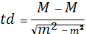, (2.5)

де M₁, M₂ – середнє арифметичне; m₁², m₂² – стандартна похибка.

Статистичну обробку експериментальних даних проводили за загальноприйнятими методиками з використанням прикладного пакету програм Excel 2007

3 ЕКСПЕРИМЕНТАЛЬНА ЧАСТИНА

3.1 Загальна чисельність мікроміцетів ґрунту парків м. Запоріжжя

Порівняльний аналіз кількісних характеристик мікоценозів у ґрунті досліджуваних ділянок показав, що чисельність грибів-мікроміцетів змінюється залежно від рекреаційного навантаження й ступеня його трансформованості (табл. 3.1).

Таблиця 3.1 – Загальна чисельність мікроміцетів в урбоземах парків Дніпровського району м. Запоріжжя

Варіант | Чисельність, тис. КУО/г ґрунту
 | Х | M | Ν
Парк Кремлівській
Зразок 1 | 55,0 | 10,60 | 18,36
Зразок 2 | 20,67 | 4,98 | 8,62
Зразок 3 | 25,0 | 6,67 | 11,53
Зразок 4 | 13,67 | 3,48 | 6,03
Зразок 5 | 23,67 | 4,41 | 76,4
Парк Енергетиків
Зразок 1 | 36,33 | 3,33 | 5,77
Зразок 2 | 74,33 | 10,90 | 18,88
Зразок 3 | 115,67 | 6,01 | 10,41
Зразок 4 | 45,67 | 5,36 | 9,29
Зразок 5 | 40,33 | 3,84 | 6,67

Кількість мікроміцетів у зразках з ділянок більш віддалених від центральної частини лісопарку становила 55,0 тис. КУО/г ґрунту, що перевищувала в 2,2-4,0 рази показники урбоземів замощених територій зі значним антропогенним навантаженням.
У цілому, слід зазначити, що загальна чисельність грибів-мікроміцетів у ґрунті з парку Кремлівський була майже в 2 рази нижчою за показники парку Енергетиків, що обумовлено більшою й ущільненістю ґрунту, а також його недостатньою зволоженістю, які погіршують едафічні умови урбоземів.

3.2 Родовий склад і видове різноманіття мікоценозів ґрунтів парків Дніпровського району м. Запоріжжя

З відібраних об’єднаних ґрунтових зразків нами виділено 47 видів мікроміцетів, що належать до 18 родів. Таксономічна структура мікобіоти представлена відділами Zygomycota – 3 види з 2 родів (біля 6,5 % видового багатства) і Deuteromycota – 44 види з 16 родів. Нами було встановлено, що в досліджуваних ґрунтах структуру мікоценозів формували види анаморфних родів: Acremonium, Alternaria, Aspergillus, Cephalosporium, Cladosporium, Fusarium, Paecilomyces, Penicillium, Trichoderma та Verticillium. Найбільшою кількістю видів представлені роди Penicillium – 9 видів (19,2 % видового багатства) і Aspergillus – 7 видів (14,9 % видового багатства). Видове різноманіття мікобіоти ґрунтів парку Енергетиків і парку Кремлівський становило відповідно 34 і 27 видів (табл. 3.2).
Як видно з рисунку 3.1, найменшим видовим різноманіттям вирізнялися родини Mucoraceae і Dematiaceae, частка яких серед виділених грибів загалом становила 15-18 %. Проте в урбоземах парку Енергетиків порівняно з парком Кремлівським розширювалась частка мукорових грибів і скорочувалась частка р. Fusarium.
Таблиця 3.2 – Таксономічна структура мікроміцетних комплексів ґрунтів парків Дніпровського району м. Запоріжжя

Таксони  (роди) | Кількість видів, од. (%)
 | Усього | Парк Кремлівський | Парк Енергетиків
Acremonium | 3 (6,38) | 3 | –
Alternaria | 1 (2,13) | 1 (2,94) | 1 (3,7)
Aspergillus | 7 (14,89) | 6 (17,65) | 6 (22,22)
Cephalosporium | 1 (2,13) | 1 (2,94) | –
Cladosporium | 3 (6,38) | 2 (5,88) | 1 (3,7)
Doratomyces | 1 (2,13) | – | 1 (3,7)
Fusarium | 4 (8,51) | 3 (8,82) | 1 (3,7)
Metarrhizium | 1 (2,13) | 1 (2,94) | –
Mucor | 2 (4,25) | 2 (5,88) | 2 (7,41)
Paecilomyces | 3 (6,38) | 3 (8,82) | –
Penicillium | 9 (19,15) | 7 (20,58) | 5 (18,52)
Rhizopus | 1 (2,13) | – | 1 (3,7)
Rhizoctonia | 1 (2,13) | 1 (2,94) | 1 (3,7)
Triсhoderma | 1 (2,13) | 1 (2,94) | –
Verticillium | 2 (4,25) | – | 2 (7,41)
Інші види | 7 (14,89) | 3 (8,82) | 4 (14,81)
Кількість родів | 15(18) | 14 | 11
Кількість видів | 47 | 34 | 27

Крім того, у зразках з парку Енергетиків нами були виділені гриби р. Verticillium, частка яких становила 7,4 % і не зустрічались гриби р. Paecilomyces, частка яких у зразках з лісопарку парку становила 8,8 %.
Частка грибів, які на рисунку позначені як «інші види», була приблизно однаковою, проте, досліджувані мікоценози відрізнялися за видовим складом.

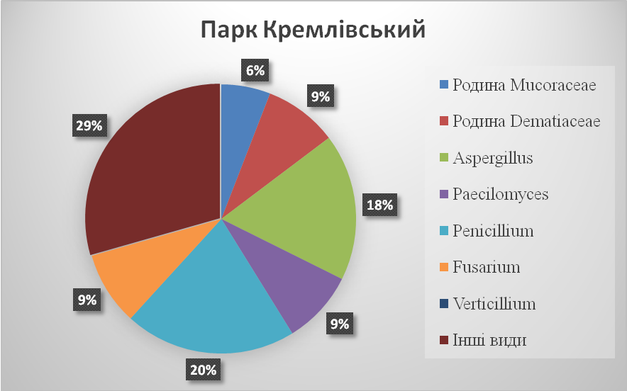

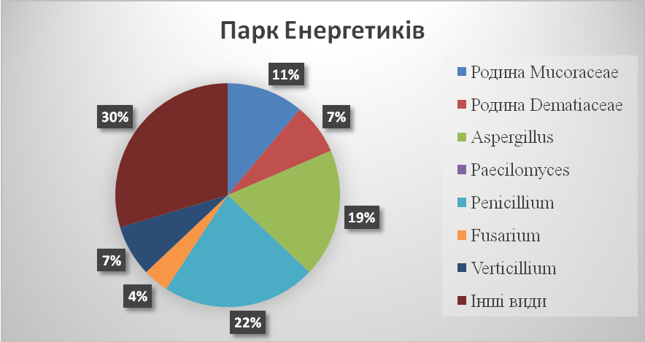

Рисунок 3.1 – Родовий склад (%) мікоценозів ґрунтів парків Дніпровського району м. Запоріжжя.

Про відносне зниження видового багатства мікоценозів, що сформувалися в ґрунтах парку енергетиків, свідчать розраховані індекси видового багатства Маргалефа (табл. 3.3). Так індекс Маргалефа становили у першому і другому екотопах відповідно 5.47 і 3,92. Порівняльний аналіз видового багатства парку Кремлівський показав, що найнижчими індексами Маргалефа характеризувались ділянка № 1 (балка), центральна частина парку і дитячий спортмайданчик (d = 1.72, 2,67 і 2,69 відповідно).

Таблиця 3.3 – Індекси видового багатства Маргалефа (d)

Ділянки | Кількість видів | Кількість колоній | d
Парк Кремлівський
Ділянка № 1 | 10 | 165 | 1,72
Ділянка № 2 | 12 | 62 | 2,67
Ділянка№ 3 | 15 | 75 | 3,24
Ділянка № 4 | 11 | 41 | 2,69
Ділянка № 5 | 14 | 71 | 3,05
Разом | 34 | 414 | 5,47
Парк Енергетиків
Ділянка № 1 | 8 | 109 | 1,49
Ділянка № 2 | 5 | 223 | 0,74
Ділянка № 3 | 9 | 173 | 1,55
Ділянка № 4 | 7 | 137 | 1,22
Ділянка № 5 | 8 | 121 | 1,46
Разом | 27 | 763 | 3,92

Видове багатство мікоценозів парку Енергетиків було ще нижчим порівняно з лісопарком, а мінімальними значеннями індексів Маргалефа характеризувались ділянки вздовж стежки (d = 0,74) і території біля автомобільної парковки (d = 1,22).
Більшість виявлених видів потенційно патогенних грибів входять до складу еколого-трофічної групи ґрунтових сапротрофів, проте, серед них є види, що здатні викликати опортуністичні (вторинні) мікози, мікотоксикози і алергічні реакції у людей.
Таким чином, отримані результати свідчать, що парки Дніпровського району м. Запоріжжя відрізняються між собою як за кількісним, так і за якісним складом мікроміцетних комплексів, таксономічною структурою мікоценозів. Вказані відмінності обумовлені едафічними умовами, які склалися під впливом як природних (вік, рівень зволоження ґрунту, повнота кругообігу речовин), так і антропогенних (рекреаційне навантаження, ущільнення ґрунтового покриву, регулярність проведення робіт з благоустрою територій, рівень забруднення полютантами тощо) чинників.

3.3. Дослідження санітарного стану піщаного субстрату пляжу Правобережний

3.3.1 Визначення загального мікробного числа (ЗМЧ)

Таблиця 3.4 – Показники загального мікробного числа (ЗМЧ) піщаних субстратів досліджуваних ділянок

Ділянки | Кількість колоній | x ̅ | M | ν
Ділянка № 1 (умовний контроль) | 170 | 56,7 | 4,19 | 7,26
Ділянка № 2 | 155 | 51,7 | 9,18 | 15,90
Продовження таблиці
Ділянка № 3 | 135 | 45,0 | 6,67 | 11,55

Кількість загального мікробного числа у ділянці біля урізу води становила 56,7 тис. КУО/г ґрунту, що перевищувала в 1,2 рази показники з зони вилову риби. Це пов’язано з тим, що поруч з ділянкою вилову риби знаходиться автодорога з великою інтесивністю руху автомобільного транспорт, що пригнічує ріст мікролора.

Таблиця 3.5 – Загальна чисельність мікрофлори піщаного ґрунту пляжу Правобережний, що виросли на середовищі ЧА
Ділянки | Кількість колоній | x ̅ | M | ν
Ділянка № 1 (умовний контроль) | 317 | 105,6 | 54,91 | 95,11
Ділянка № 2 | 145 | 48,3 | 7,88 | 13,64
Ділянка № 3 | 1275 | 425,0 | 144,21 | 249,77

Кількість мікроміцетів у ділянці біля тіньового навісу становила 145 тис. КУО/г ґрунту, що значно менше ніж на ділянках біля урізу води та зони вилову риби.

3.3.2 Покказники санітарного стану пішаного ґрунту за індикаторними мікроорганізмами

Санітарно-бактеріологічна оцінка ґрунту пляжів проводиться за наступними показниками: визначення лактозопозитивних кишкових паличок і Clostridium perfringems. Кількість лактозопозитивних кишкових паличок не більше 1 в 10 г ґрунті свідчить про відсутність патогенних бактерій. У разі перевищення допустимого числа ЛКП і за епідпоказаннями проводиться визначення додаткових мікробіологічних показників: Е. сoli, ентерококів, грибів роду Candida, а також патогенних бактерій.
Проведений аналіз піщаного субстрату, відібраного з трьох ділянок пляжної зони показав, що за санітарно-мікробіологічній оцінки пляж Правобережний вважається відносно чистим.
Таблиця 3.6 – Чисельність санітарно-показових мікроорганізмів у піщаному субстраті Правобережного пляжу на середовищі Ендо (тис..КУО/г ґрунту)

Ділянки | Кількість колоній | x ̅ | M | ν
Ділянка № 1 (умовний контроль) | 83 | 27,78 | 7,09 | 12,29
Ділянка № 2 | 173 | 57,78 | 10,29 | 17,82
Ділянка № 3 | 127 | 42,22 | 4,01 | 6,94

4 ОХОРОНА ПРАЦІ ТА БЕЗПЕКА В НАДЗВИЧАЙНИХ СИТУАЦІЯХ

Лабораторні дослідження проводилися в лабораторії мікробіології кафедри загальної та прикладної екології і зоології Запорізького національного університету.
У перший день я була ознайомлена з загальними вимогами щодо охорони праці згідно з інструкції з охорони праці для роботи студентів, аспірантів, лаборантів, та викладачів в лабораторії кафедри загальної та прикладної екології.
Не допускаються до роботи студенти, що не пройшли інструктаж з охорони праці і не оформлені документально в журналі реєстрації інструктажів. Щоб запобігти виникнень нещасних випадків, пожеж і вибухів я вивчила і виконувала правила з охорони праці, виробничої санітарії й пожежної профілактики. На всі види робіт що являють собою потенційну небезпеку була в наявності інструкція, що узгоджується з відділом охорони праці. В лабораторіях проводили вологе прибирання і регулярне провітрювання протягом робочого дня. Студенти та викладачі повинні працювати в лабораторії тільки в спеціальному одязі. Забороняється знаходиться в лабораторії у верхньому одязі. Під час проведення експерименту була одягнута в спеціальний одяг, в лабораторії в верхньому одязі не знаходилася [55].
Перед початком роботи кожного дня проводяться такі заходи з охорони праці: за 20 хвилин до початку виконання робіт провітрювали лабораторію, одягали спецодяг, перед проведення експериментальних та дослідницьких робіт разового характеру, що пов’язані з використанням високої напруги, хімічних реактивів проводили цільовій інструктаж та обов’язково зареєстрували інструктаж у відповідному журналі.
Перед початком роботи уважно ознайомилася із завданням, правилами безпеки робіт, обладнанням, матеріалами та інструментом, потім перевірила наявність захисного заземлення електричних приладів. Упевнившись в наявності засобів гасіння вогню і надання першої допомоги, та наявності розчинів для знешкодження речовин, які небезпечні для організму розпочинала роботу.
Під час роботи також я дотримуватися певних правил: заборонялося проведення досліджень у брудному, або не якісно вимитому посуді, виконувала завдання стоячі; сидячі дозволялося проводити роботи, яка не викликає небезпеку спалаху, вибуху, розбризкувань реактивів, при пересуванні склянки з гарячою водою по поверхні стола склянку тримала якнайдалі від себе з підкладеною під дно ганчіркою, заборонялося аналізувати будь-які речовини на смак, нюх, а також пити воду з хімічного посуду, так як більшість речовин, що використовуються отруйні, утримання та використання в лабораторії для учбової мети кислот, горючих речовин і інших матеріалів, що являють собою небезпеку, не повинно перевищувати добових норм та відповідати правилам суміщення реактивів при їх зберіганні, не суміщала експерименти, де одночасно використовувалися легкозаймисті речовини та робота з відкритим полум’ям.
Також потрібно виконувати такі положення з охорони праці під час роботи в лабораторії: усі прилади, в яких це передбачено, робилося заземлення, електронагрівальні прилади ставили на вогнетривку основу, та обов’язково заземлювали, не дозволяється працювати в лабораторії самому.
Після закінчення роботи я вимивала забруднений посуд, використані реактиви і розчини нейтралізовувала і знезаражувала, вимикала електроживлення і закривала приміщення [56].
Під час проведення мікробіологічних досліджень з метою встановлення родового складу мікроскопічних грибів я використовувала засоби особистого захисту органів дихання з метою попередження попадання грибкових спор до організму.
До основних засобів захисту органів дихання належать: ватно-марлеві пов’язки. Під час експерименту використовувалися як саморобні ватно-марлеві пов’язки так і виробничого зв’язку. Після проведення досліду ватно-марлеві пов’язки знезаражувала дією ультрафіолету.
Також окремим інструктажем мене ознайомили з основними правилами пожежної безпеки в даній лабораторії.
Пожежна безпека об’єкту регламентується Законом України «Про пожежну безпеку» від 17.12.93 року, правилами пожежної безпеки України, затвердженими 14.06.95 року наказом № 400 МВС України та даною інструкцією. Пожежна безпека повинна забезпечуватися: системою запобігання пожежі та системою пожежного захисту. Небезпечними чинниками пожежі, що впливають на людей є: відкритий вогонь і іскри; підвищення температури повітря, предметів тощо, токсичні продукти горіння, дим, зниження концентрації кисню, завалення чи пошкодження споруд та установок, вибух. Інструктажі і навчання із пожежної безпеки регламентуються Типовим положенням про навчання, інструктажі та перевірку знань з питань пожежної безпеки (додаток до правил ПБ України) і повинні проводитись: при проведені всіх видів інструктажів з охорони праці при проведені навчання. Проведення вогневих робіт в приміщення факультету допускається тільки при наявності письмового дозволу на їх проведення. Зобов’язаний: здійснювати контроль за суворим дотриманням всіма співробітниками і відвідувачами правил і норм пожежної безпеки, при закінчені роботи раніше інших, призначати з числа залишених відповідальну особу за виконання своїх обов’язків. Особа, відповідальна за пожежний стан приміщення у відповідності зі ступенем своєї провини і вагою наслідків пожежі, підлягає адміністративній, матеріальній, дисциплінарній і іноді кримінальній відповідальності. Має право: вимагати від співробітників безпосереднього виконання правил пожежної безпеки в підпорядкованому йому приміщенні [57].
В учбових аудиторіях, лабораторіях та кабінетах потрібно розміщати тільки необхідні для забезпечення учбового процесу меблі, а також прилади, обладнання та речі та інші, які повинні зберігатися в шафах стаціонарно установлених стійках. Після закінчення занять всі пожежовибухонебезпечні матеріали і обладнання повинні бути прибрані з учбових приміщень в спеціально відведені та призначенні приміщення. Приміщення повинні підтримуватися в чистоті. В учбових закладах заборонено використання електронагрівальних пристроїв поза спеціально відведених приміщень. Всі електроустановки повинні мати захист від струму, короткого замикання і інших відхилень від нормальних режимів роботи, що можуть призвести до виникнення пожежі. Переносні електросвітильники повинні бути напругою не вище 36 В, виконанні з дотриманням правил електробезпечності. Живлення переносних світильників від автотрансформатора заборонено. Співробітники повинні знати пожежну безпеку хімічних речовин та матеріалів, які використовуються в навчальному та науковому процесі, способи їх гасіння і дотримання правил безпеки при роботі з ними.
Забороняється користуватись відкритим вогнем та легкозаймистими матеріалами. В лабораторіях де використовуються легкозаймисті речовини, горючі речовини гази, необхідно передбачати централізоване забезпечення і роздачі їх на місця, застосовувати закриту безпечну тару. Всі роботи, пов’язані з можливістю використання токсичного і пожежонебезпечного газу і пару, повинні проводитися тільки у витяжних шафах, обладнаних вентиляцією. Відпрацьовані небезпечні речовини необхідно збирати в спеціальну герметичну тару, яка в кінці роботи видаляється з приміщення для утилізації. Проведення робіт на установках, де застосовуються пожежовибукхонебезпечні матеріали, допускається тільки після прийняття їх в експлуатацію спеціальною комісією, яка утворена в університеті.
Приміщення повинні бути забезпеченні первинними засобами пожежегасіння залежно від площі приміщення та його призначення. В лабораторії повинен бути порошковий або вуглекислотний вогнегасник. Технічна робота, обслуговання і зберігання вогнегасників здійснюється згідно з паспортними даними заводу виготовлювача.
Вогнегасник повинен мати:
- інвентарний номер;
- пломби та устрій ручного пуску;
- бірки та маркувальні надписи на корпусі;
- красне сигнальне забарвлення згідно державного стандарту.
До засобів пожежегасіння повинен був забезпечений вільний доступ. Використання засобів пожежегасіння не за призначення заборонено. При виникненні пожежі в першу чергу дії повинна бути спрямованні на евакуацію людей. При виявленні пожежі необхідно організувати:
- негайний виклик пожежної охорони по телефону 101;
- сповістити про пожежну ланку пожежегасіння університету (телефон 64-37-46; 64-46-12; 2-33) та штаб цивільної оборони;
- оповістити про пожежу людей, які знаходяться у будинку;
- відключити від електропостачання прилади та обладнання;
- приступити до гасіння пожежі первинними засобами пожежегасіння, а при не можливості здійснення даних дій, вийти з приміщення, щільно закрити за собою двері і діяти відповідно до розпоряджень свого керівника;
- під час пожежі необхідно утримуватися від відкритих вікон та дверей, щоб уникнути припливу свіжого повітря.
Після прибуття служби пожежної безпеки, зазначені вище дії, виконуються в даній лабораторії. Під час проведення мною моїх дослідів я дотримувалася всіх зазначених вимог [58].
Статистична обробка даних проводилася на комп’ютері. Вимоги безпеки перед початком роботи:
1. Перевірила наявність вентиляції та провітрила приміщення.
2. Перевірила захисне заземлення (занулення) та справність комп’ютеру. Про будь які неполадки з комп’ютером потрібно повідомити керівника. Та діяти за його розпорядженнями.
3. Видалила пил з екрану.
4. Упевнилася в наявності засобів гасіння вогню.
5. Одягнула спецодяг.
Вимоги безпеки під час роботи на комп’ютері:
1. Увімкнула комп’ютер, відрегулювала яскравість і контрастність монітора. Не слід робити зображення занадто яскравим, від цього втомлюються очі.
2. Відстань від ока до екрана дисплея становила 50-70 см, кут зору 10-20 град., але не більше 40 град. Переважним є розташування площі екрана перпендикулярно до лінії зору. Руки розташовуватися на робочому столі в горизонтальному положенні, або злегка нахилені, кут ліктя складав 70-90°.
3. Дотримувалася регламентованих перерв, активно їх проводила, регулярно займалася виробничою гімнастикою (як для тіла так і для очей), рівномірно розподіляла завдання.
4. Для запобігання перевантаження організму обмежувала марний час роботи за відео терміналами до 50 % тривалості зміни.
5. Різні види робіт вимагають різного підходу в організації перерв. Для робіт, що виконуються з великим навантаженням, рекомендується 10-15 хвилин перерва після кожної години роботи, а при неінтенсивній монотонній роботі 10-15 хвилин через кожні дві години. Кількість мікропауз (тривалістю 2 хвилини) повинно регулювалася індивідуально.
6. Форми і зміст перерв можуть бути різними: виконання альтернативної допоміжної роботи, що не вимагає великої напруги; проведення фізичних вправ на корекцію вимушеної пози; покращення венозного кровообігу; часткове поповнення дефіциту активного руху, зняття навколоочного навантаження.
7. При роботі за комп’ютером потрібно слідкувати за тим, щоб робоче місце не було захаращено легкозаймистими предметами, папером тощо.
8. Забороняється встановлювати на комп’ютер або дисплей будь-які предмети.
9. Під час роботи за комп’ютером була постійна вентиляція та доступ свіжого повітря.

ВИСНОВКИ

1. Встановлено, що загальна чисельність грибної мікрофлори в ґрунті парку Кремлівський була майже в 2 рази нижчою за показники парку Енергетиків. Кількість грибних пропагул у зразках ґрунту з ділянок більш віддалених від центральної частини лісопарку перевищувала в 2,2-4,0 рази показники урбоземів замощених територій зі значним антропогенним навантаженням.
2. Таксономічна структура мікобіоти представлена відділами Zygomycota (3 види з 2 родів) і Deuteromycota (44 види з 16 родів), серед яких переважали види анаморфних родів: Acremonium, Alternaria, Aspergillus, Cephalosporium, Cladosporium, Fusarium, Paecilomyces, Penicillium, Trichoderma та Verticillium. Найбільшою кількістю видів представлені роди Penicillium – 9 видів (19,2 % видового багатства) і Aspergillus – 7 видів (14,9 % видового багатства).
3. Встановлено, що більш широким видовим різноманіттям за кількістю видів (34) й індексом видового багатства Маргалефа (d = 5.47) серед двох екотопів характеризувався парк Кремлівський порівняно з мікоценозами парку Енергетиків, де було виявлено 27 видів грибів, а індекс Маргалефа становив 3,92. Найнижчим видове різноманіття було на ділянках з високим антропогенним навантаженням: ділянка вздовж стежки (d = 0,74) і автомобільна парковка (d = 1,22).
4. Проведений аналіз піщаного субстрату, відібраного з трьох ділянок пляжної зони показав, що за санітарно-мікробіологічній оцінки пляж Правобережний вважається забрудненним.

ПЕРЕЛІК ПОСИЛАНЬ

- Шиханов Р. Б. Ленінський район міста Запоріжжя (1928-2008 роки): становлення та розвиток місцевих органів влади. Запоріжжя, 2008. 384 с.
- Вершинин В. Л. Экология города. Екатеринбург, Изд-во Урал. Унта, 2005. 82 с.
- Запорізький обласний туристично-інформаційний центр. URL: http://zotic.zp.ua/ (дата звернення 03.10.2019).
- Рішення Запорізького обласного виконавчого комітету від 25.09.1984 р. № 315 (дата звернення 03.20.2019).
- Левин А. Кремлевский парк (парк ЗТЗ): биоценотическая, санитарно-гигиеническая и рекреационно-экологическая оценка состояния. URL: po.vo.uz/publ/kremlivoskij_park_ztz_anatolij_ljovin/6-1-0-330 (дата звернення 03.20.2019).
- Бабьева И. П., Зенова Г. М. Биология почв. Москва : МГУ, 1989. 335 с.
- Мишустин Е. Н., Емцев В. Т. Микробиология. Москва : Агропромиздат, 1987. 368 с.
- Мишустин Е. Н. Ассоциации почвенных микроорганизмов. Москва : Наука, 1975. 107 с.
- Костюченко Н. І., Платонова К. І. Мікроміцетні комплекси кореневої зони газонних трав рекреаційних зон міста запоріжжя. Актуальні питання біології, екології та хімії. 2015. Том 10, № 2. 25 с.
- Мишустин Е. Н., Иутинская О. И. Эколого-географические закономерности в распространении почвенных микроскопических грибов. Известия АН СССР. 1960. № 5. 641-660 с.
- Яшутин Н. В. Биоземледелие. Научные основы, инновационные технологии и машины: монография. Барнаул : Изд-во АГАУ, 2008. 191 с.
- Виноградский С. Н. Микробиология почвы. Москва : Наука, 1952. 890 с.
- Мишустин Е. Н., Емцев В. Т. Микробиология. Москва : Агропромиздат, 1987. 368 с.
- Рильський О. Ф., Костюченко Н. І. Мікробіологія: методичні вказівки до лабораторних робіт для студентів освітньо-кваліфікаційного рівня «бакалавр» напряму підготовки «Біологія» денної форми навчання. Запоріжжя : ЗНУ, 2013. 9 с.
- Сищикова О. В. Екологічні особливості видового різноманіття угруповань стрептоміцетів в техногенних едафотопах: автореф. дис. канд. біол. наук : 03.00.16 / Екологія. Київ, 2009. 21 с.
- Бровко Ф. М., Бровко Д. Ф. Оптимізація водно-фізичних властивостей піщаних ландшафтів для потреб озеленення та лісорозведення. Науковий вісник НАУ. К.: 2002. Вип. 50. С. 255-260.
- Білецький В. С., Суярко В. Г., Іщенко Л. В. Кварц Мінералого-петрографічний словник, Харків : НТУ «ХПІ», 2018. 444 с.
- Minerals: Their Constitution and Origin. By Hans-Rudolf Wenk and Andrei Bulakh. 2nd Edition. – Cambridge University Press, 2016. 640 p.
- CRC Handbook of Chemistry and Physics. 89th Edition. Taylor and Francis Group, LLC, 2008-2009.
- Шинкарук А. А., Махова Т. А.. Учебное пособие. Архангельск : САФУ, 2019. 129 с.
- Межгосударственный совет по стандартизации, метрологии и сертификации. Москва : Стандартинформ, 2013. IV, 37 с.
- Медведева В. Родючість ґрунтів: моніторинг та управління. Київ : Урожай, 1992.
- Валерко Р. А. Особливості біотестування антропогенно забруднених ґрунтів з метою їх екотоксичної оцінки. Вісник ХНАУ. 2013. № 2. С. 262.
- Лановенко О. Г., Остапішина О. О. Забруднення ґрунтів Словник – довідник з екології : навч.-метод. посіб. Херсон, 2013. С. 88.
- Плеханова И. О. Влияние условий увлажнения на фракционный состав тяжелых металлов в агродерново-подзолистых почвах, загрязненных осадком сточных вод. Почвоведение. 2012. № 7. С. 735-743.
- Гришко В. М., Коріновська О. М. Структура угруповань мікроміцетів едафотопів підприємств металургійної та гірничорудної промисловості. Агроекологічний журнал. 2014. № 3. С. 81.
- Олишевская С.В., Маничев В.И., Захарченко В. А. Влияние тяжелых металлов на микобиоту почв некоторых промышленных регионов Украины. Микология и фитопатология. 2006. № 2. С. 133-142.
- Гришко В. М., Сищиков Д. В., Піскова О. М. Важкі метали: надходження в ґрунти, транслокація у рослинах та екологічна небезпека. Донецьк : Донбасс, 2012. 303 с.
- Зенова Г. М., Звягинцев Д. Г. Антропогенные изменения структуры комплекса почвенных актиномицетов. Почвоведение. 1998. № 6.
С. 680-688.
- Гусев В. С., Левин С. В. Техногенные изменения сообщества почвенных микроорганизмов. Перспективы развития почвенной микробиологии. 2001. С. 178-219.
- Звягинцев Д. Г., Гузев В. С., Левин С. В., Селецкий Г. И., Оборин А. А. Диагностические признаки различных уровней загрязнения почвы нефтью. Почвоведение. 1989. № 1. С.72-78.
- Киреева Н. А., Галимзянова А. М., Мифтахова А. Н. Микромицеты почв, загрязненных нефтью, и их фитотоксичность. Микология и фитопатология. 2000. № 1. С.36-41.
- Гутаревич Ю.Ф., Матейчик В.П., Корпач А.О. Шляхи підвищення екологічної безпеки дорожніх транспортних засобів. Вісник східноукраїнського НУ ім. Володимира Даля. Луганськ, 2004 № 7(77), ч 1. С. 11-15.
- Колосюк Д.С., Зеркалов Д.В.. Експлуатаційні матеріали: підручник. Київ : Основа, 2003. 200 с
- Екологія та автомобільний транспорт: навч. посібник / Гутаревич Ю.Ф., Зеркалов Д.В., Говорун А.Г., Корпач А.О. Київ : Арістей, 2006. 292 с.
- Sharma G., Pandey R. R., Singh M. S. Microfungi associated with surface soil and decayingleaf litter of Quercus serrata in a subtropical natural oak forest and managed plantation in northeastern India. African J. of Microbiol. 2011. Vol. 5 (7). P. 777-787.
- Акимова Т.А., Хаскин В.В. М. Экология. Человек – Экономика – Биота – Среда: учебник для вузов; 2-е изд., перераб. и доп. ЮНИТИ-ДАНА, 2000. 30 с.
- Coleman D. C., Crossley D. A, Hendrix P. F. Fundamentals of soil ecology. Amsterdam : Elsevier Academic. 2004. 250 p.
- Климова М. Г. Экологическая оценка шумового воздействия автотранспорта. Владивосток, 2017. 23 с.
- Екологічний паспорт Запорізької області, Запоріжжя, 2019. 185 с. (дата звернення 05.06.2020).
- Гришко В.М. Д.В. Сащиков, Піскова О.М. Важкі метали: наджодження у ґрунти, транслокація у рослинах та екологічна небезпека. Донецьк : Донбас, 2012. 304 с.
- Ali H. & Khan E. "What are heavy metals? Long-standing controversy over the scientific use of the term 'heavy metals' – proposal of a comprehensive definition". Toxicological & Environmental Chemistry. 2017. p 25,
- Линдиман А. В., Гессе Ж. Ф., Баринова Е. В. Мониторинг и фиторемедиация почв, загрязненных тяжелыми металлами. 2015. Т. 56, № 11. С. 100-107.
- Гомонай В.І., Ходаковський В.С., Лобко В.Ю. Вміст важких металів в ґрунтах м. Ужгорода. / Науковий вісник Ужгородського університету. Серія "Хімія", 2005. Вип.13. С.74-76.
- Joutey N. T., Bahafid W., Sayel H. Ghachtouli Biodegradation: Involved Microorganisms and Genetically Engineered Microorganisms. 2013. URL: http://dx.doi.org/10.5772/56194 (дата звернення 12.08.2020).
- Lloyd J. R., Lovley D. R. Microbial detoxification of metals and radionuclides. Current Opinion in Biotechnology – Current Opinion in Biotechnology, 2001. No. 12. P. 248-253.
- McKinney R. E. Microbiological Process Report. Activity of Microorganisms in Organic Waste Disposal II. Aerobic Processes’, 1956.
- Wolf K., Hutzinger O., Gilbert P. A. EDTA.Ethylenediaminetetraacetic acid / The Handbook of Environmental Chemistry. Berlin, 1992. P. 241-259
- Звягинцева Д. Г. Методы почвенной микробиологии и биохимии: учеб. пособие / под ред. Москва : Изд-во МГУ, 1991. 304 с.
- Саттон Д., Фотергилл А., Ринальди М. Определитель патогенных и условнопатогенных грибов. Москва : Мир, 2001. 486 с.
- Билай В. И., Курбацкая З. А. Определитель токсинобразующих микромицетов. Киев : Наук. думка, 1990. 236 с.
- Юхневич, Г.Г., Колесник И.М. Микроорганизмы в биоиндикации и биотестировании: лаб. практикум. Гродно : ГрГУ, 2012. 51 с.
- Дроздова Т. М., Дроздова Т. М. Санитария и гигиена питания: учеб. пособ. ч. Кемерово : Кемеровский технологический институт пищевой промышленности, 2005. 108 с.
- Климнюк С. І., Ситник І. О., Творко М. С., Широбоков В. П. Практична мікробіологія: Посібник. Тернопіль : Укрмедкнига, 2004. 440 с.
- Cавчук О. М. Основи охорони праці: конспект лекцій. Запоріжжя : Просвіта, 2001. 57 с.
- Лунячек В. Є. Охорона праці і пожежна безпека в закладах освіти. Харків : Гімназія, 2000. 123 с.
- Трахтенберг І. М., Коршун М. М., Чебанова О. В. Гігієна праці та виробнича санітарія. Київ : Либідь, 1997. 62 с.
- Правила пожежної безпеки в Україні. Київ : Укрархбудінформ, 1995. 195 с.

ДОДАТКИ
Додаток А
Місця відбору проб ґрунту в парку Кремлівський
(Дніпровський район міста Запоріжжя)
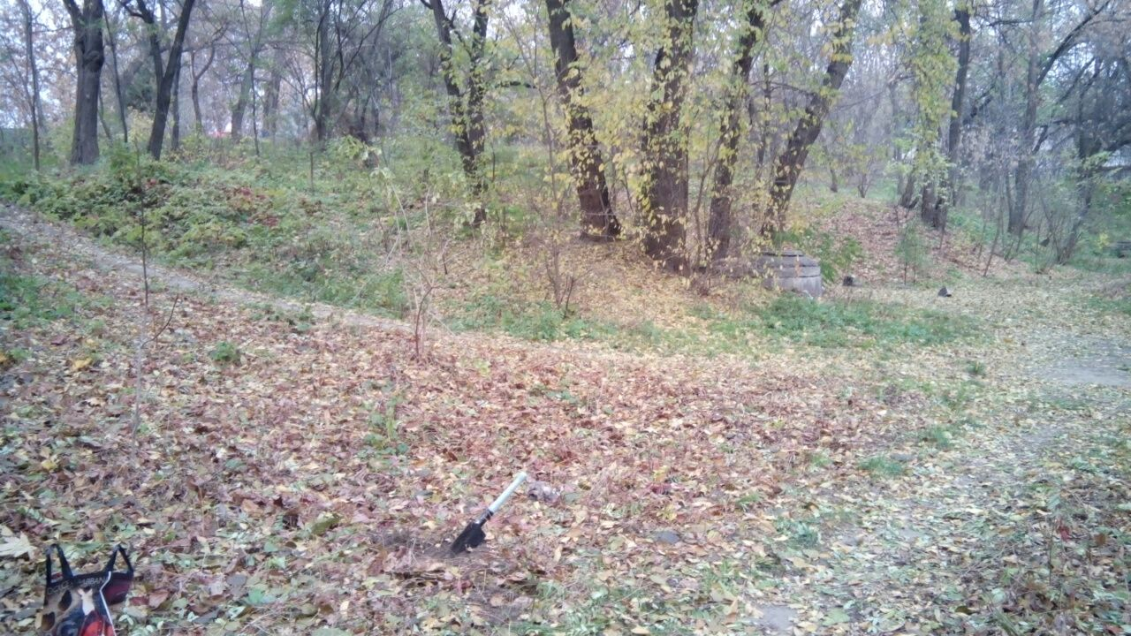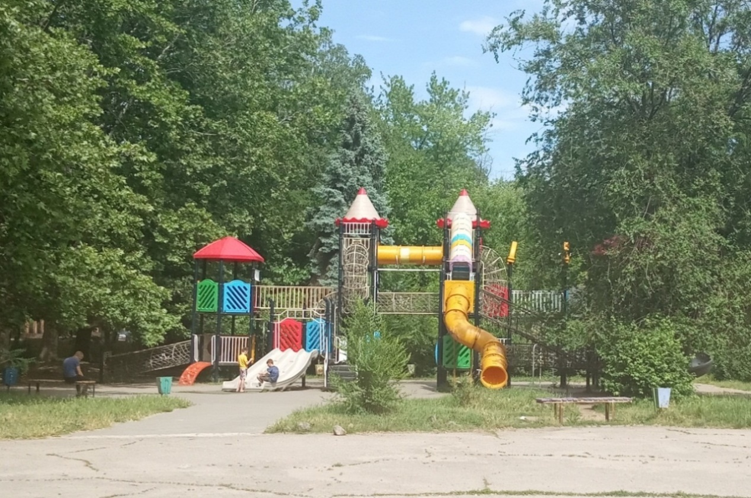
А.1 – Балка (ділянка № 1) А.2 – Центральна частина парку
(ділянка № 2)

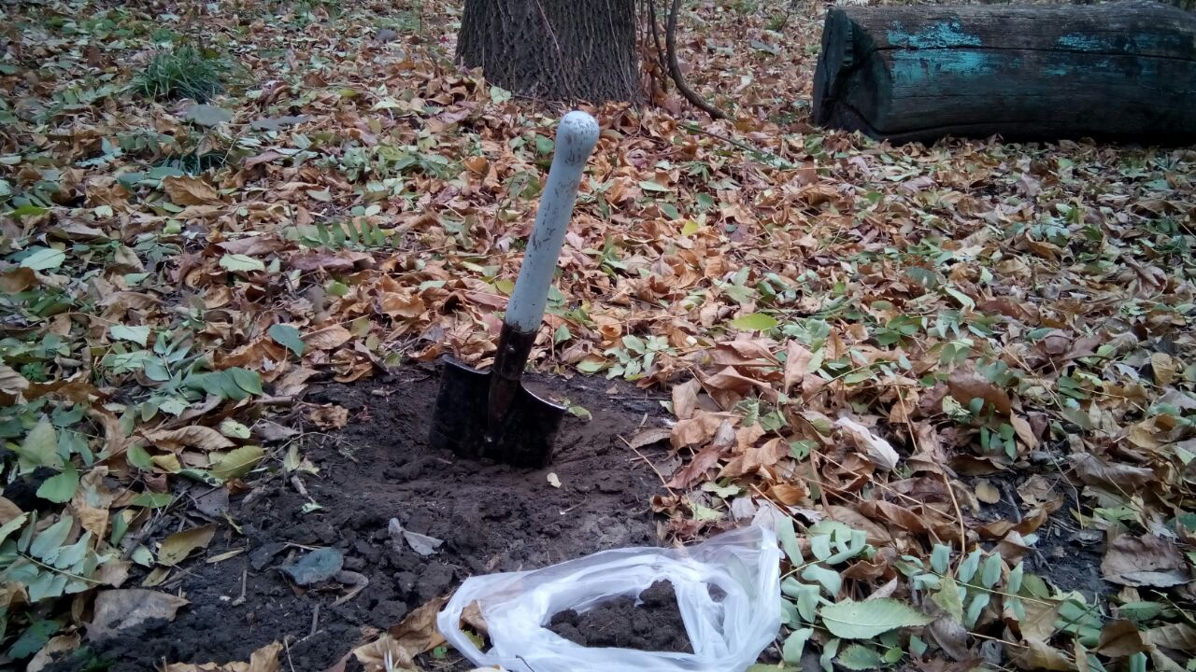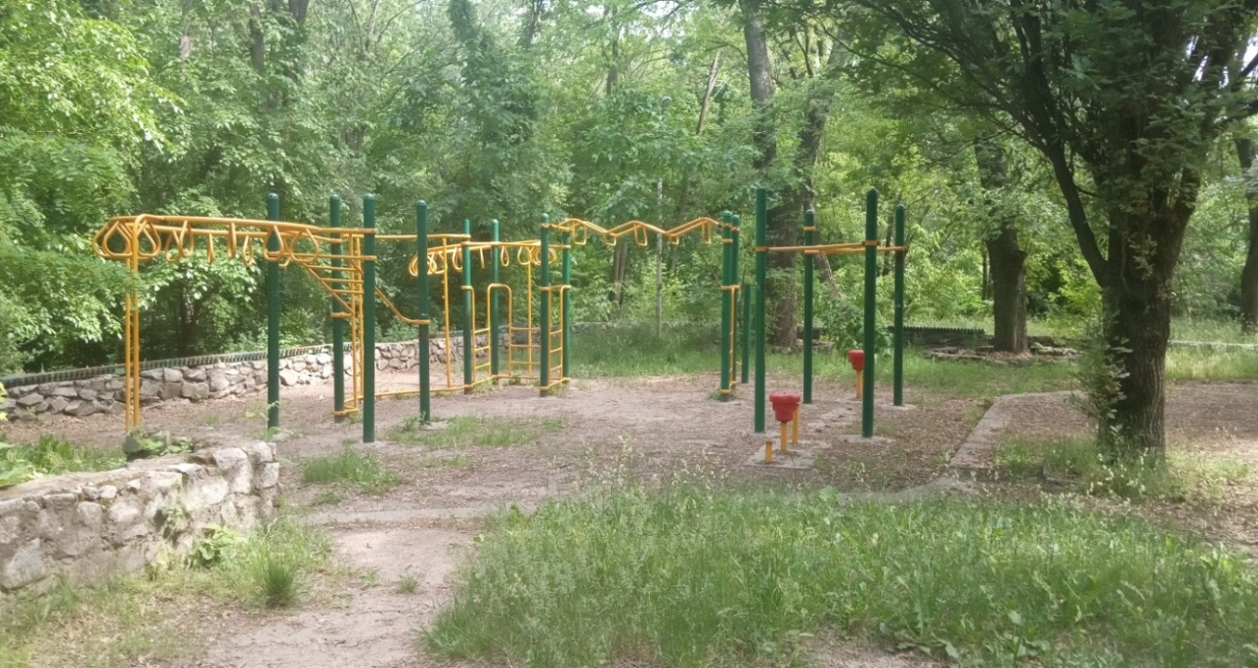
А.3 – Територія біля згарища А.4 – Дитячий спортмайданчик
(ділянка № 3) (ділянка № 4)
Прожовження додатку А
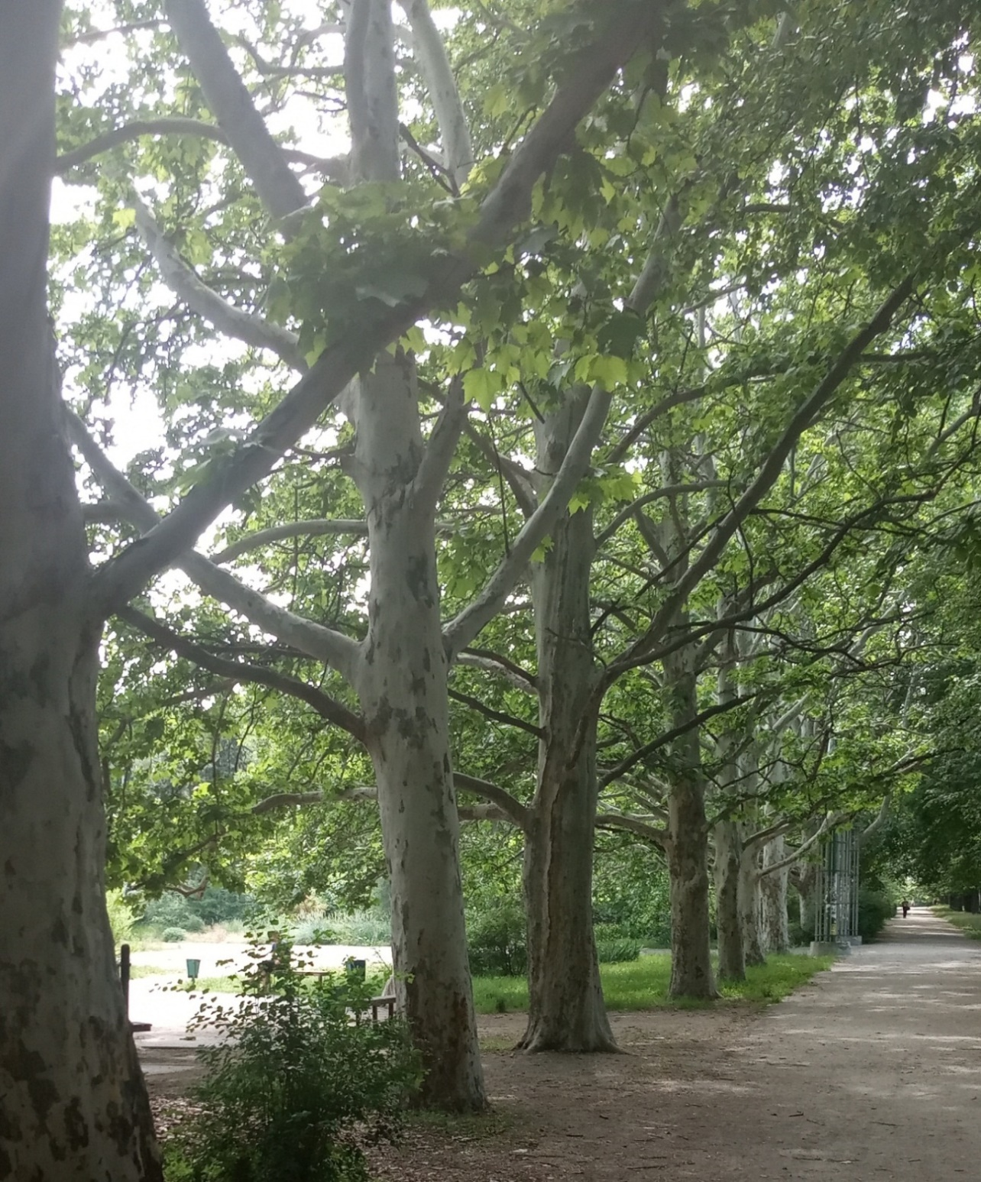
А.5 – Газон (ділянка № 5)

Додаток Б
Місця відбору проб ґрунту в парку Енергетиків
(Дніпровський район міста Запоріжжя)

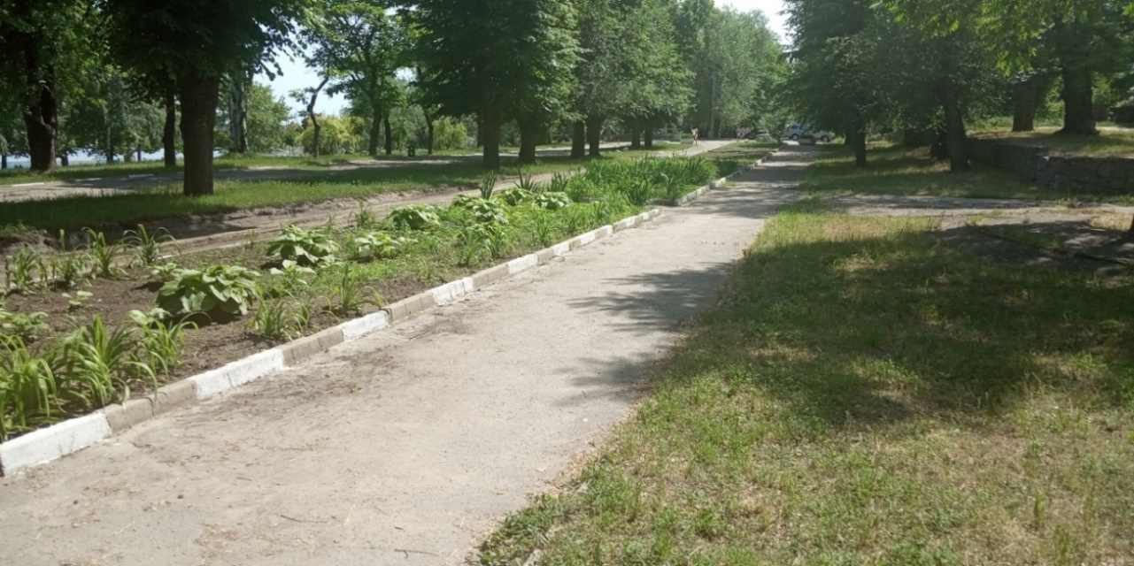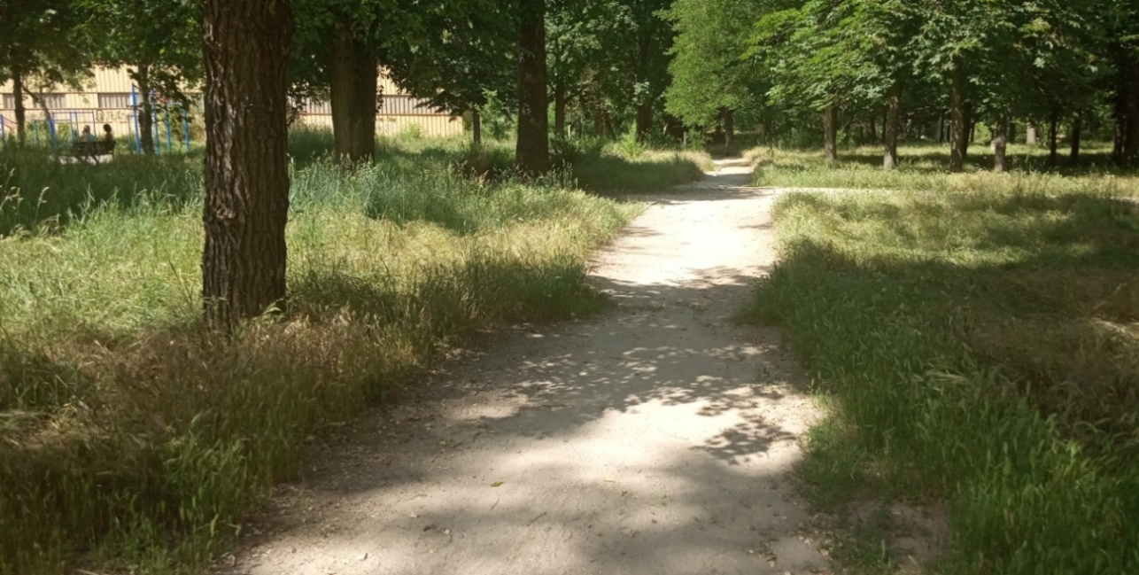
Б.1 – Уздовж замощеної пішохідної Б.2 – Уздовж стежки
доріжки (ділянка № 1) (ділянка № 2)

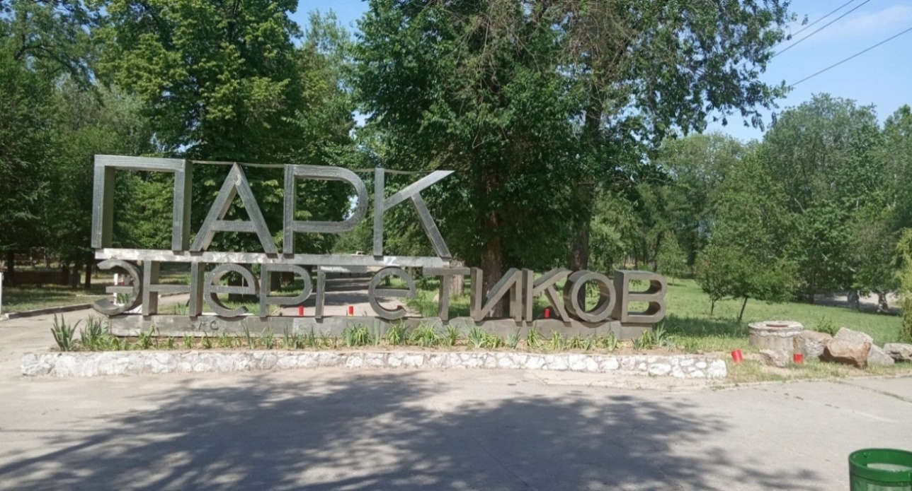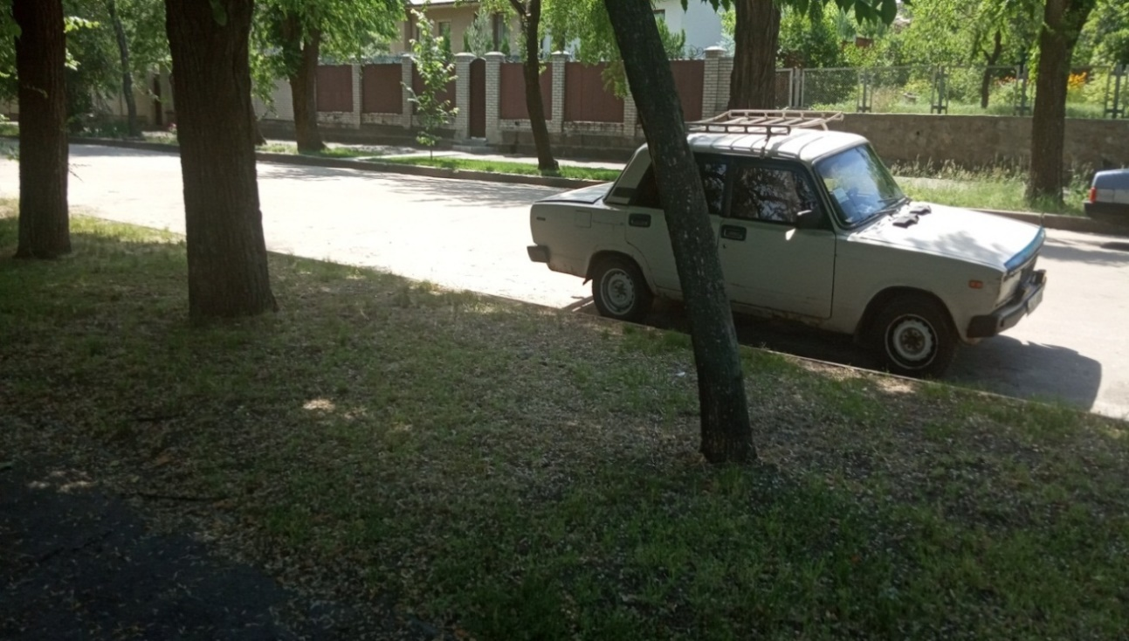
Б.3 – Газон біля центрального входу Б.4 – Автомобільна паркова
до парку (ділянка № 3) (ділянка № 4)

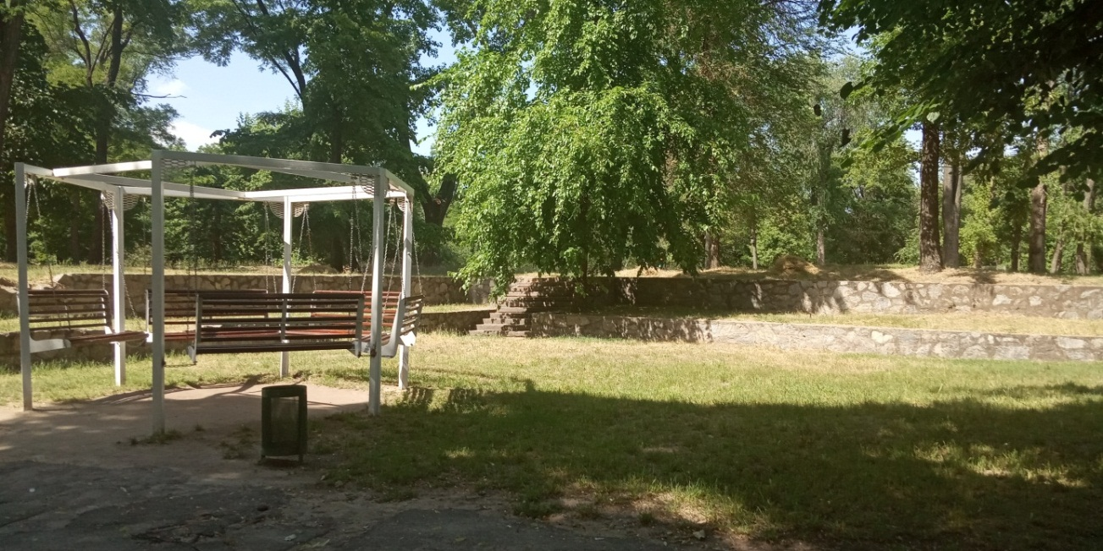
Б.5 – Центральна частина парку
(ділянка №5)

Додаток В
Місця відбору проб піщаного субстрату пляжу Првобережний
(Дніпровський район міста Запоріжжя)

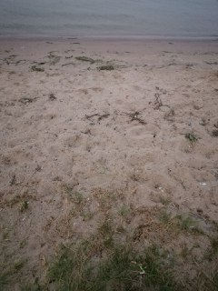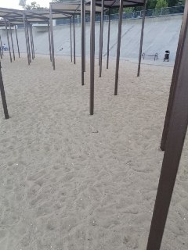
В.1 – біля урізу води В.2 – під тіньовим навісом
(ділянка № 1 – умовний контроль) (ділянка № 2)

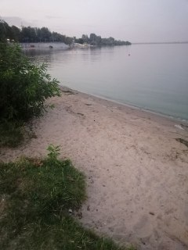
В.3 – територія для вилову риби
(ділянка № 3)
Додаток Г
Мікроміцетні комплекси ґрунту території парку Кремлівський Дніпровського району міста Запоріжжя

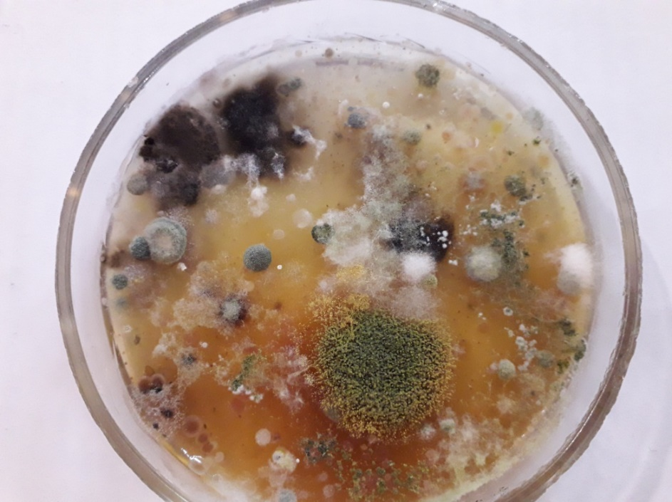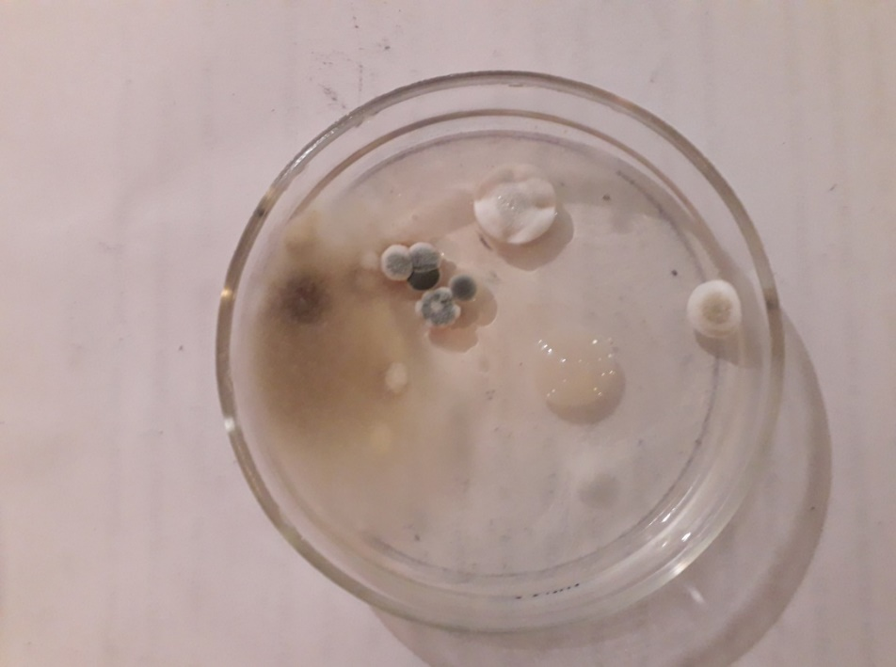
Г.1 – Ділянка №1) Г.2 – Ділянка №2
(балка) (центральна частина парку)

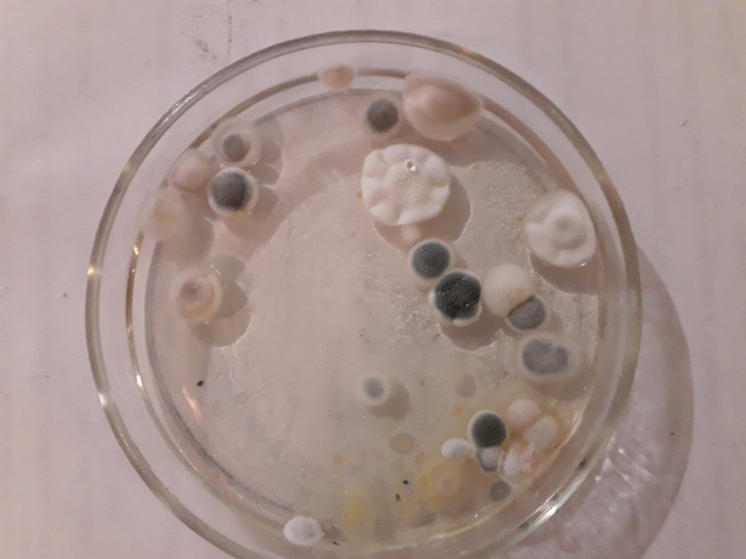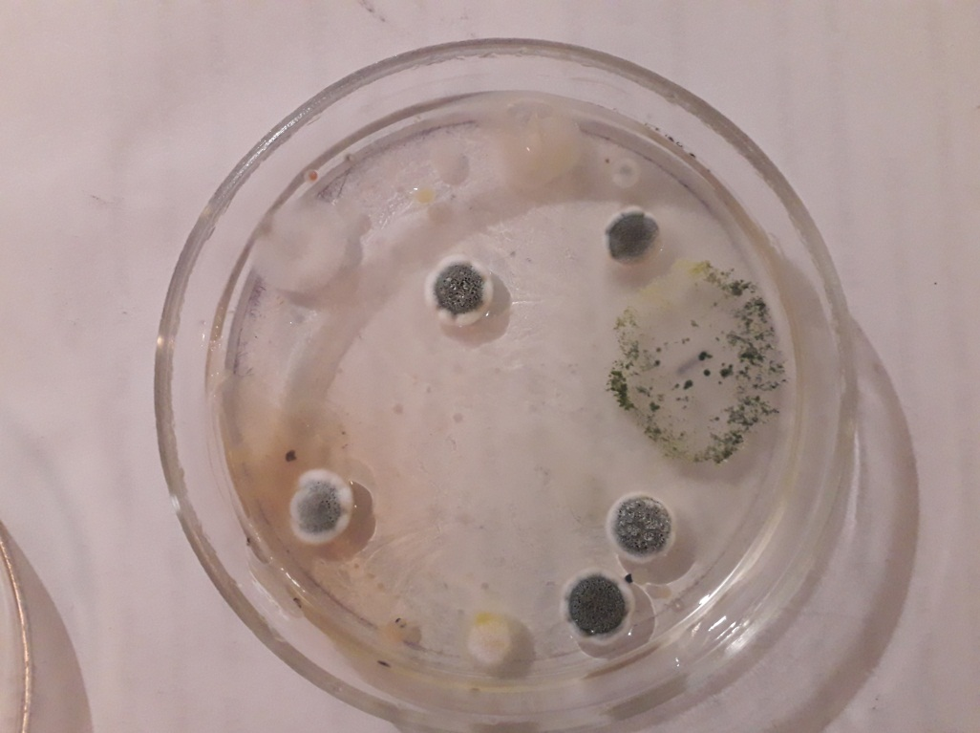
Г.3 – Ділянка №3 Г.4 – Ділянка №4
(територія біля згарища) (дитячий спортмайданчик)
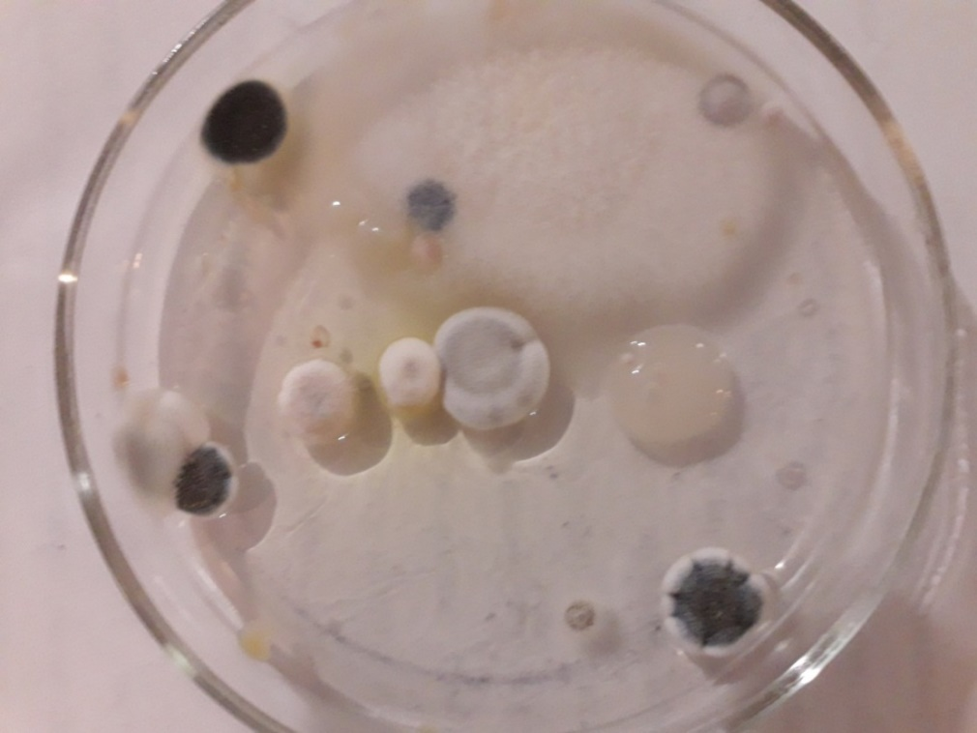
Г.5 – Ділянка №5 (газон)
Додаток Ґ
Мікроміцетні комплекси ґрунту території парку Енергетиків Дніпровського району міста Запоріжжя

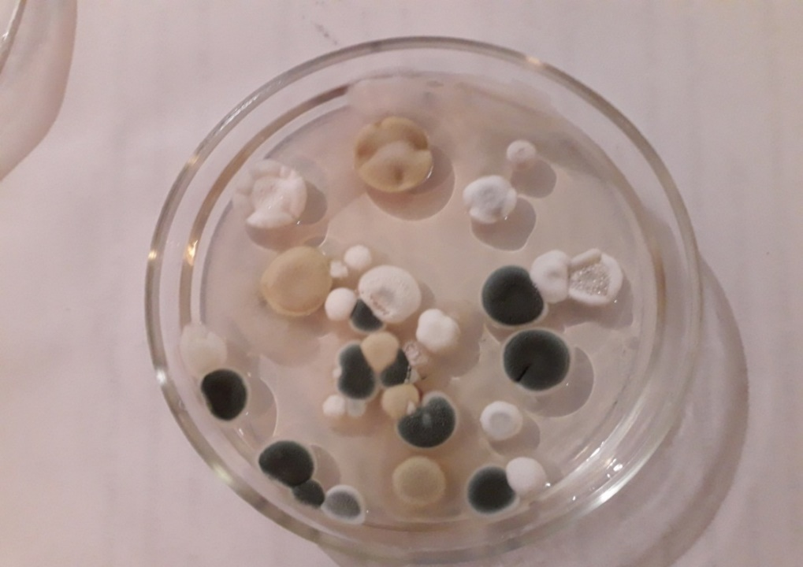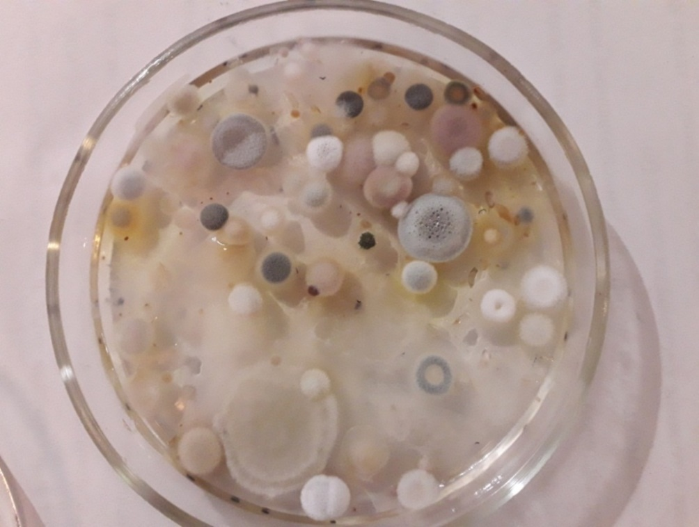
Ґ.1 – Ділянка №1 Ґ.2 – Ділянка № 2
(вздовж замощеної пішохідної доріжки) (вдовж стежки)

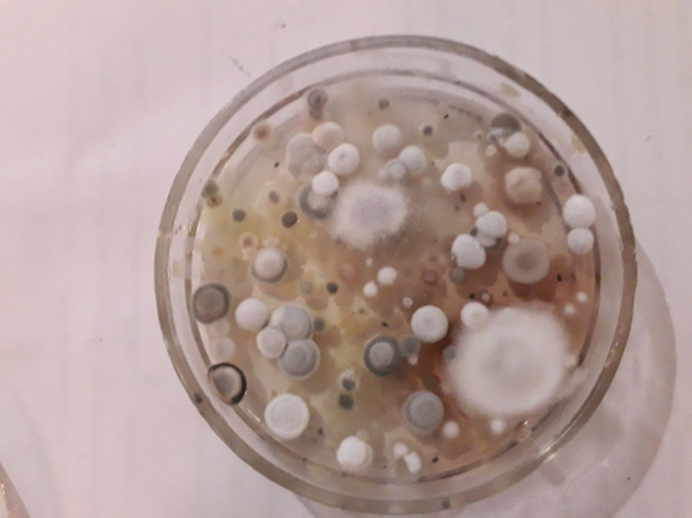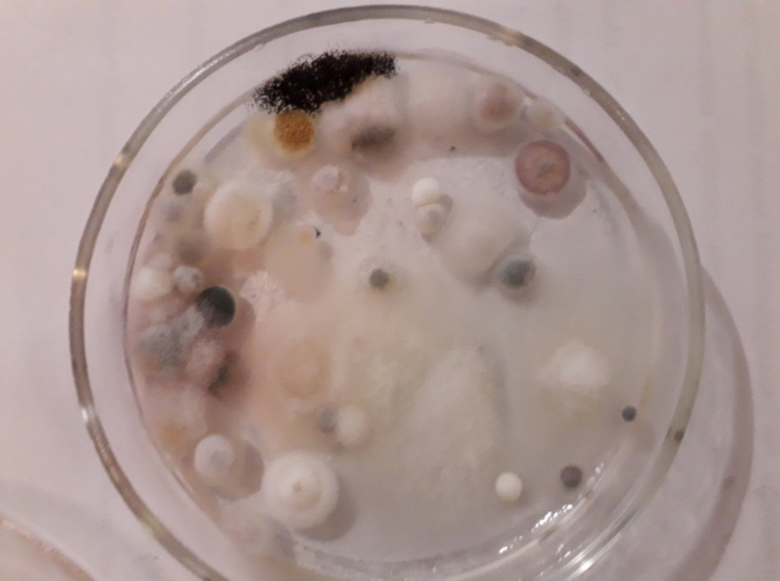
Ґ.3 – Ділянка № 3 Ґ.4 – Ділянка №4
(газон біля центрального входу до парку) (автомобільна парковка)
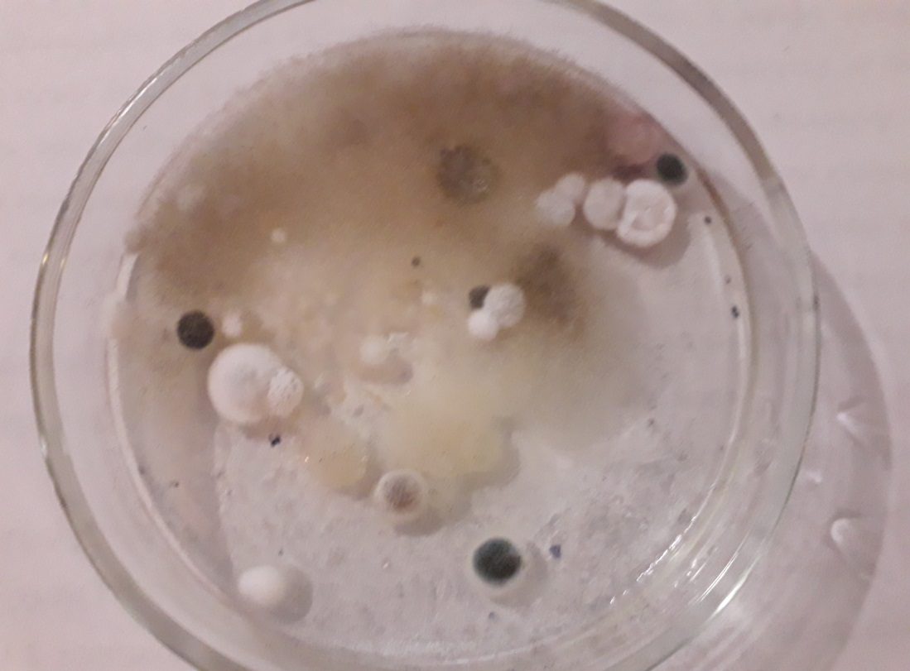
Ґ.5 – Ділянка № 5 (центральна частина парку)
Додаток Д
Мікроміцетні комплекси піщаного ґрунту території пляжу Правобережний Дніпровського району міста Запоріжжя (на середовищі Чапека-Докска)

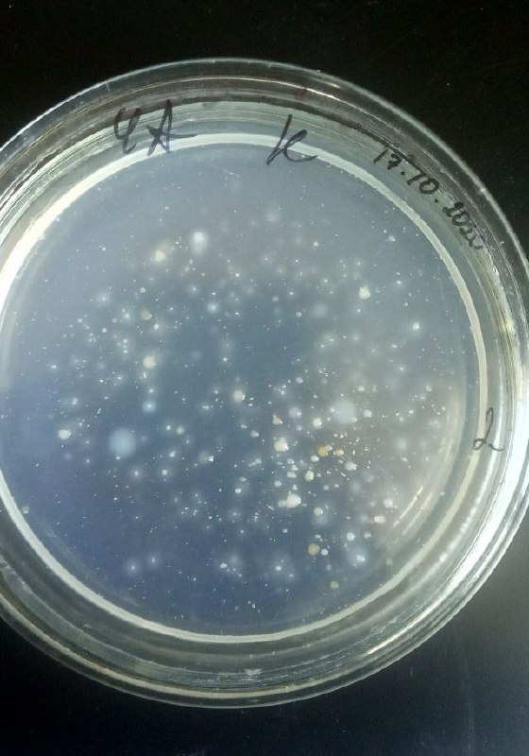
Д.1 – Ділянка № 1 Д.2 – Ділянка № 2
(умовний контроль) (під тіньовим навісом)

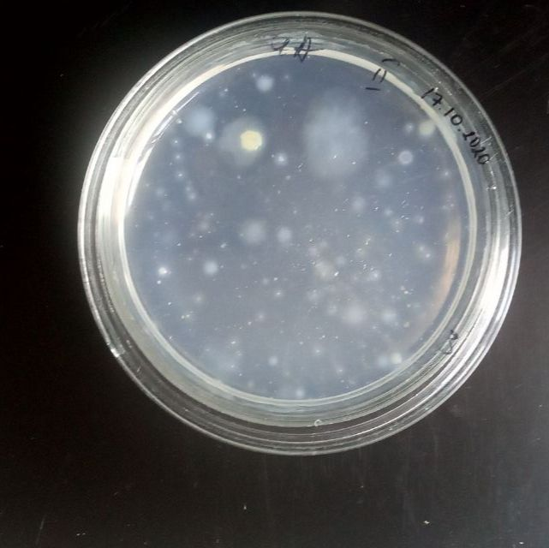
Д.3 – Ділянка № 3
(територія для вилову риби)
Додаток Е
Загальне мікробне число піщаного ґрунту території пляжу Правобережний Дніпровського району міста Запоріжжя (на середовищі МПА)

Е.1 – Ділянка № 1 Е.2 – Ділянка № 2
(умовний контроль) (під тіньовим навісом)

Е.3 – Ділянка № 3
(територія для вилову риби)

Додаток Є
Індентифікація індикаторних мікроорганізмів у піщаному ґрунті території пляжу Правобережний Дніпровського району міста Запоріжжя (на середовищі Ендо)

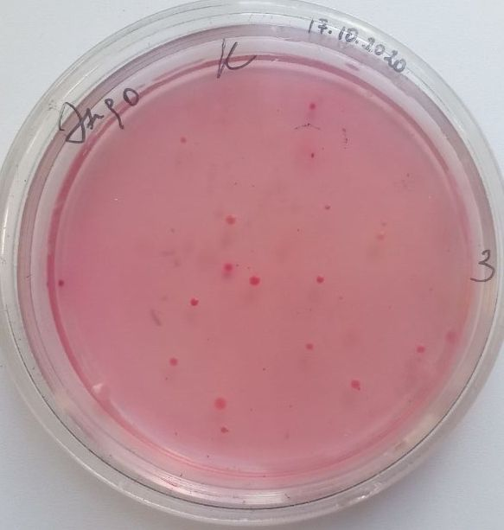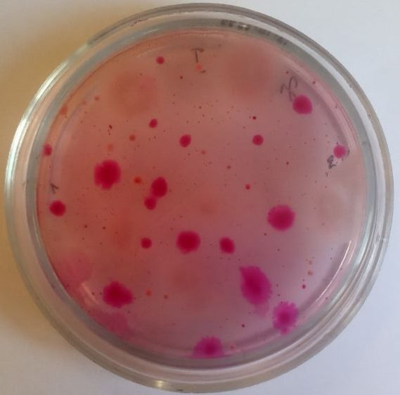
Є.1 – Ділянка № 1 Є.2 – Ділянка № 2
(умовний контроль) (під тіньовим навісом)

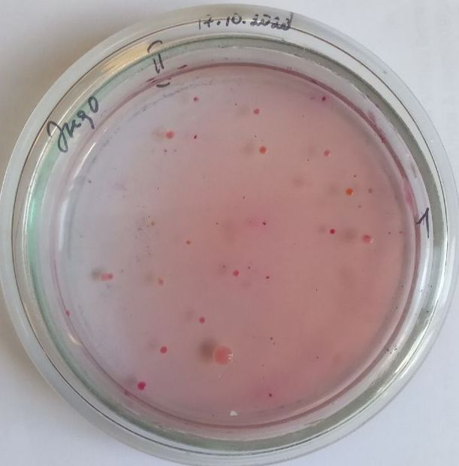
Є.3 – Ділянка № 3
(територія для вилову риби)

